第三章 相互作用——力

【题型1 弹力的概念及其产生条件】 1
【题型2 胡克定律及其应用】 4
【题型3 判断是否存在摩擦力】 8
【题型4 力的平行四边形定则】 13
【题型5 合力的取值范围】 16
【题型6 正交分解法】 19
【题型7 力的合成与分解的应用】 23
【题型8 共点力的平衡问题及求解】 27
【题型9 解析法求共点力的平衡】 35
【题型10 图解法解决动态平衡问题】 37
【题型11 辅助圆法解决动态平衡问题】 39
【题型12 作用力与反作用力】 41
【题型13 牛顿第三定律的理解与应用】 44
【题型14 探究弹簧弹力与形变量的关系】 46
【题型15 探究影响滑动摩擦力的因素】 49
【题型16 探究两个互成角度的力的合成规律】 52

【题型1 弹力的概念及其产生条件】
1．图中各物体均处于静止状态．图中画出了小球A所受弹力的情况，其中正确的是（ ）
A．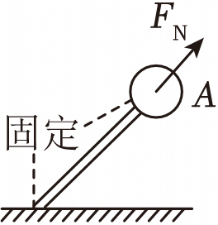 B．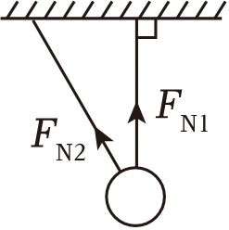 C．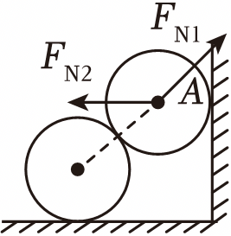 D．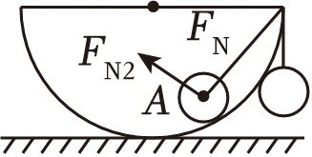
【答案】C
【解答】解：A、球受重力和弹力，根据平衡条件，杆对小球的力应竖直向上，故A错误；
B、F_{N2}应为零，该绳没有发生形变，否则球不能平衡，故B错误；
C、球受重力、下面球的弹力和墙壁的支持力，两个支持力均垂直于接触面，故C正确；
D、大半圆对小球的支持力F_{N2}应是沿过小球与圆接接触点的半径，且指向圆心的弹力，故D错误；
故选：C。
2．足球运动是目前全球体育界最具影响力的运动项目之一，深受青少年喜爱：如图所示为三种与足球有关的情景，下列说法中正确的是（ ）
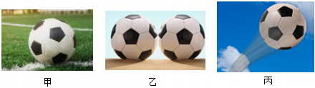
A．图甲中，静止在地面上的足球受到的弹力就是它的重力
B．图甲中，静止在地面上的足球受到弹力是因为地面发生形变
C．图乙中，静止在光滑水平地面上的两个足球由于接触而受到相互作用的弹力
D．图丙中；足球被踢起后，在空中受弹力、重力和空气阻力
【答案】B
【解答】解：A、图甲中，静止在草地上的足球受到的弹力的施力物体是地面，而重力的施力物体是地球，可知弹力不是重力，故A错误；
B、图甲中，静止在地面上的足球受到弹力是因为地面发生弹性形变，而地面要恢复形变会对足球施加一个竖直向上的力，故B正确；
C、图乙中，静止在光滑水平地面上的两个足球直接接触，但由于没有发生弹性形变，所以没有受到相互作用的弹力，故C错误；
D、图丙中，足球被踢出后，足球与脚不直接接触，所以就没有弹力，足球向前运动是由于足球具有惯性的缘故，故D错误。
故选：B。
3．在如图所示的甲、乙、丙、丁四幅图中，滑轮光滑且所受的重力忽略不计，滑轮的轴O安装在一根轻木杆P上，一根轻绳ab绕过滑轮，a端固定在墙上，b端下面挂一质量为m的重物。当滑轮和重物都静止不动时，甲、丙、丁图中木杆P与竖直方向的夹角均为θ，乙图中木杆P竖直。假设甲、乙、丙、丁四幅图中滑轮受到木杆P的弹力的大小依次为F_{A}、F_{B}、F_{C}、F_{D}，则以下判断正确的是（ ）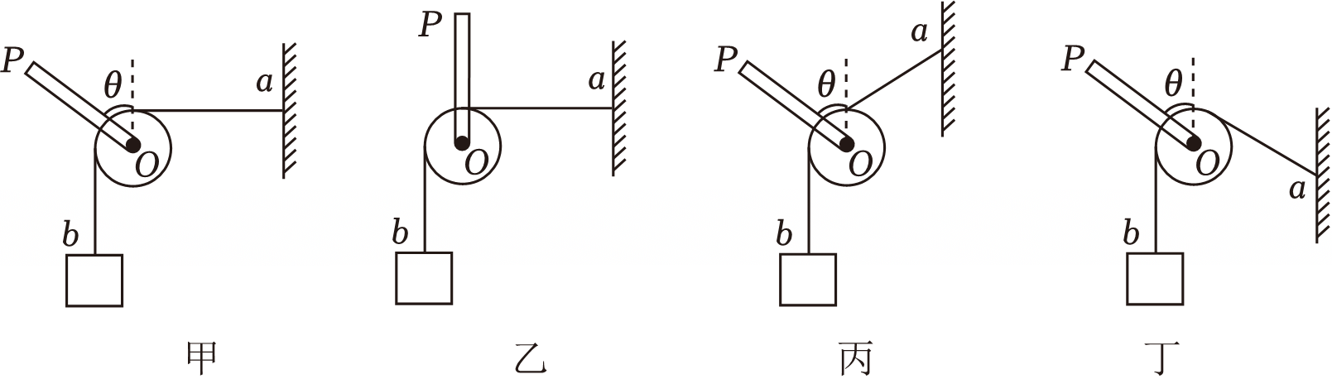
A．F_{A}＝F_{B}＝F_{C}＝F_{D} B．F_{D}＞F_{A}＝F_{B}＞F_{C}
C．F_{A}＝F_{C}＝F_{D}＞F_{B} D．F_{C}＞F_{A}＝F_{B}＞F_{D}
【答案】B
【解答】解：由于两个绳子的拉力大小等于重物的重力，大小不变，即四个选项中绳子的拉力是大小相等的，根据平行四边形定则知两个力的夹角越小，则合力越大，即滑轮两边绳子的夹角越小，绳子拉力的合力越大，故丁图中绳子拉力合力最大，则杆的弹力最大，丙图中夹角最大，绳子拉力合力最小，则杆的弹力最小，甲图和乙图中的夹角相同，则绳子拉力合力相等，则杆的弹力相等，所以甲、乙、丙、丁四幅图中滑轮受到木杆P的弹力的大小顺序为：F_{D}＞F_{A}＝F_{B}＞F_{C}，故B正确，ACD错误。
故选：B。
4．（多选）如图所示，球或棒处于静止状态，则光滑接触面（点）对球或棒的弹力分析正确的是（ ）
A．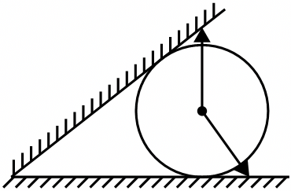 B．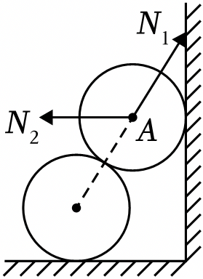 C．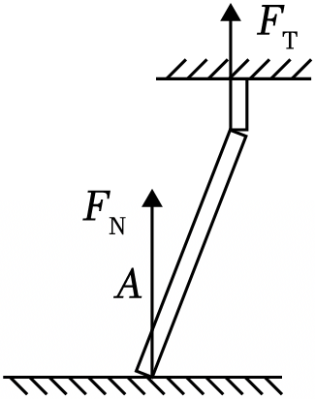 D．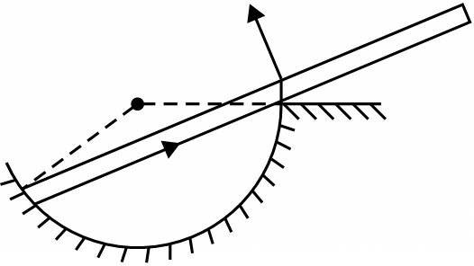
【答案】BC
【解答】解：A．假设斜面对小球有弹力，则小球受到重力、地面施加的竖直向上的弹力和垂直斜面斜向下的弹力，三个力的合力不为零，则小球将向右滚动，与题意不符，故斜面对小球没有弹力，小球只受地面向上的弹力，故A错误；
B．球与球相接触处的弹力方向垂直于过接触点的公切面指向受力物体A，球与面接触处的弹力方向过接触点垂直于接触面且指向A，故B正确；
C．与地面接触点处弹力竖直向上，绳子的拉力竖直向上，故C正确；
D．杆的底端受到的弹力方向垂直于切面指向球心，杆与边沿接触处，杆受到的弹力垂直于杆斜向左上，故D错误。
故选：BC。
5．（多选）将一物块分成相等的A．B两部分靠在一起，下端放置在地面上，上端用绳子拴在天花板，绳子处于竖直伸直状态，整个装置静止．则（ ）
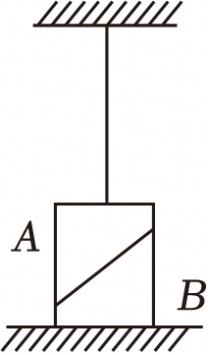
A．绳子上拉力可能为零 B．AB之间一定存在弹力
C．地面与物体间可能存在摩擦力 D．AB之间可能存在摩擦力
【答案】AD
【解答】解：AD、当A受到B对它的支持力和摩擦力合力与重力平衡时，绳子拉力为零，AB之间存在摩擦力，AD正确；
B、如果绳子拉力与重力平衡时，A和B之间的作用力为零，B错误；
C、以整体为研究对象，水平方向合力为零，则B与地面之间一定不存在摩擦力，C错误。
故选：AD。

【题型2 胡克定律及其应用】
6．如图所示，在粗糙水平面上有两个质量分别为m₁和m₂的木块1和2，中间用一原长为l、劲度系数为k的轻弹簧连接，木块与地面之间的动摩擦因数为μ．现用一水平力向右拉木块1，当两木块一起匀速运动时，两木块之间的距离为（ ）
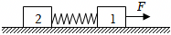
A．l$+\frac{μm_{1}g}{k}$ B．l$+\frac{μ(m_{1}+m_{2})g}{k}$ C．l$+\frac{μm_{2}g}{k}$ D．l$+\frac{μm_{1}m_{2}g}{k(m_{1}+m_{2})}$
【答案】C
【解答】解：隔离对物块2分析，根据平衡有：F_{弹}＝μm₂g，
根据胡克定律得，F_{弹}＝kx，解得弹簧的伸长量x$=\frac{μm_{2}g}{k}$，所以两木块之间的距离s＝l+x$=l+\frac{μm_{2}g}{k}$．故C正确，A、B、D错误。
故选：C。
7．“学以致用”是学习的好习惯，一位女生仅借助橡皮筋，刻度尺就测出了课本与桌面间的动摩擦因数。她先用刻度尺测出橡皮筋的自然长度L₀，然后用皮筋将课本悬挂起来，当课本静止时测出橡皮筋的长度为L₁，接下来用像皮筋沿水平桌面拉动课本，当课本匀速运动时橡皮筋的长度为L₂。橡皮筋的形变始终处于弹性限度内，所产生的弹力与形变址的关系遵循胡克定律。由此可知，课本与桌面间的动摩擦因数为（ ）
A．$\frac{L_{2}-L_{0}}{L_{1}-L_{0}}$ B．$\frac{L_{1}-L_{0}}{L_{2}-L_{0}}$ C．$\frac{L_{2}-L_{1}}{L_{1}-L_{0}}$ D．$\frac{L_{2}-L_{1}}{L_{2}-L_{0}}$
【答案】A
【解答】解：依题意，将课本用皮筋悬挂起来，当课本静止时测出橡皮筋的长度为L₁，则
k（L₁﹣L₀）＝mg
然后用像皮筋沿水平桌面拉动课本，当课本做匀速直线运动时，橡皮筋的长度为L₂，由平衡条件可得
k（L₂﹣L₀）＝μmg
联立解得
$μ=\frac{L_{2}-L_{0}}{L_{1}-L_{0}}$
故A正确；BCD错误。
故选：A。
8．（多选）弹簧行业在整个制造业当中虽然是一个小行业，但其所起到的作用是绝对不可低估的，应用包括打火机、玩具、锁具、门铰链、健身器、床垫、沙发等等。如图所示为一轻质弹簧的弹力F和长度的关系图象（轻质弹簧未超过弹性限度），下列说法正确的是（ ）
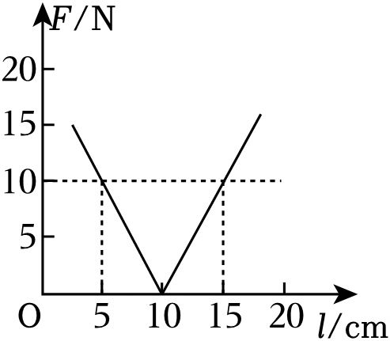
A．弹簧的原长为10cm
B．弹簧的劲度系数为150N/m
C．弹簧长为0.20m时弹力的大小为20N
D．弹簧的弹力大小为5N时，弹簧被压缩5cm
【答案】AC
【解答】解：
A、由图读出，弹簧的弹力F＝0时，弹簧的长度为L₀＝10cm，即弹簧的原长为10cm，故A正确；
B、由图象可知，弹簧长度15cm时，此时形变量为5cm，受力为10N由胡克定律得：弹簧的劲度系数为 k$=\frac{F}{x}=$2N/cm＝200N/m。故B错误。
C、当弹簧长度为0.20m时，弹簧的形变量为10cm，根据胡克定律有F＝kx＝200N/m×0.10m＝20N，故C正确。
D、根据胡克定律，F＝5N时，x＝2.5cm，即弹簧被压缩了2.5cm，或伸长了2.5cm，故D错误.
故选：AC。
9．弹簧是生活中比较常见的物体。实验室中有五根一模一样的弹簧，某同学想测量这批弹簧的劲度系数，将弹簧等间距悬挂在水平铁架台上，如图甲所示，1号弹簧不挂钩码，2号弹簧挂1个钩码，3号弹簧挂2个钩码，依此类推，钩码的质量均相同。固定在弹簧下端的轻指针在图中未画出。
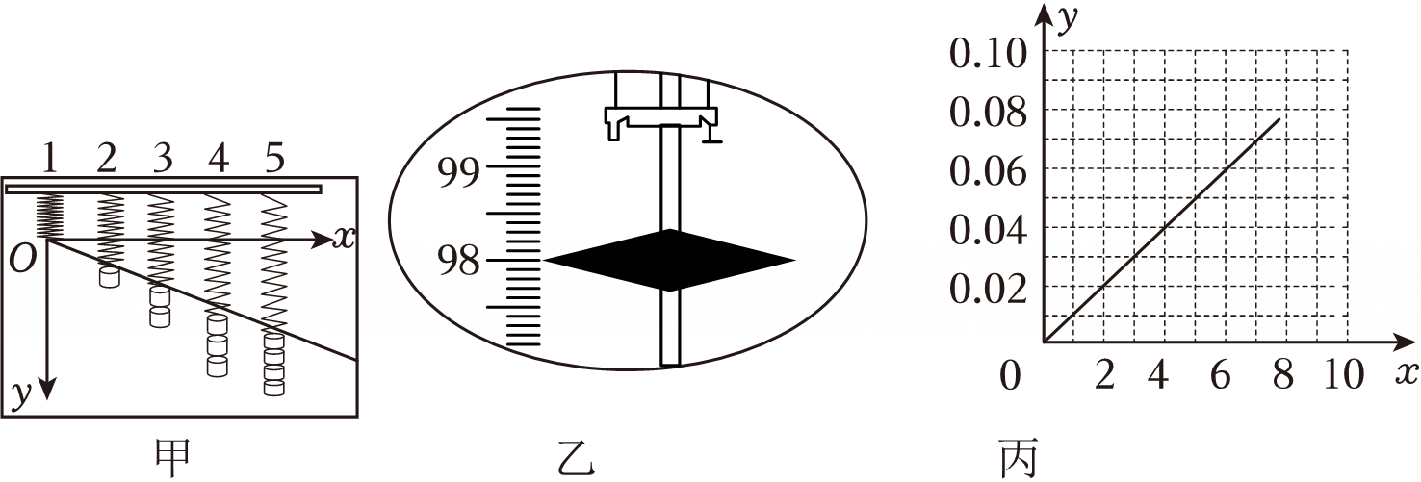
（1）为了更直观地呈现出弹簧弹力大小F与伸长量Δx的关系，某同学以1号弹簧末端指针所指的位置为原点，作出竖直的y轴及水平的x轴，其中x轴为 F （填“F”或“Δx”）。
（2）为测量弹簧的伸长量，某同学取来一把米尺，竖直固定在弹簧旁边，米尺的100cm刻度刚好与1号弹簧末端指针在同一水平线上，测量2号弹簧末端指针位置时，示数如图乙所示，则此时弹簧的伸长量为 2.00 cm。
（3）某同学依次测量3号、4号、5号弹簧的实验数据，根据测量的数据作出的图像如图丙所示，已知图中数据的单位均取国际单位制单位，则这些弹簧的劲度系数均为 100 N/m（计算结果保留三位有效数字）。
【答案】（1）F；（2）2.00；（3）100。
【解答】解：（1）由题图甲知，y轴与弹簧拉伸方向一致，且原点选在了弹簧原长处，则y轴代表弹簧的伸长量，x轴代表弹簧弹力大小F；
（2）由题图乙知，2号弹簧末端指针位置对应的刻度为98.00cm，则弹簧伸长量为
Δy₂＝100cm﹣98.00cm＝2.00cm
（3）根据胡克定律F＝kx知，丙图的斜率倒数代表弹簧的劲度系数。
由题图丙得
$k=\frac{7-0}{0.07-0}N/m=100N/m$
故答案为：（1）F；（2）2.00；（3）100。
10．如图所示，质量为m的木块与劲度系数均为k的轻弹簧P、Q相连，弹簧Q下端与地面连接，当木块平衡时上面的弹簧处于原长。今在P弹簧上端点施加竖直向上的拉力F缓慢拉弹簧P，直到弹簧Q弹力大小变为原来的$\frac{1}{3}$为止，求这一过程中P弹簧上端点向上移动的距离。
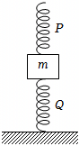
【答案】P弹簧上端点向上移动的距离为$\frac{4mg}{3k}$或$\frac{8mg}{3k}$。
【解答】解：木块平衡时，对木块受力分析，mg＝kx₁
弹簧形变量x₁$=\frac{mg}{k}$
向上缓慢拉弹簧P，弹簧Q弹力变为原来的$\frac{1}{3}$时，弹簧Q可能处于压缩状态或伸长状态，弹簧Q的弹力F_{Q}$=\frac{1}{3}$kx₁＝kx₂，弹簧的形变量x₂$=\frac{mg}{3k}$
若弹簧处于压缩状态，对木块受力分析，mg＝F_{Q}+F_{P}
设弹簧P的形变量为x₃，F_{P}＝kx₃
联立解得：x₃$=\frac{2mg}{3k}$
则P弹簧上端点向上移动的距离Δx₁＝x₁﹣x₂+x₃$=\frac{mg}{k}-\frac{mg}{3k}+\frac{2mg}{3k}=\frac{4mg}{3k}$
若弹簧处于伸长状态，对木块受力分析，mg+F_{Q}＝F_{P}
设弹簧P的形变量为x₄，F_{P}＝kx₃₄
联立解得：x₄$=\frac{4mg}{3k}$
则P弹簧上端点向上移动的距离Δx₂＝x₁+x₂+x₄$=\frac{mg}{k}+\frac{mg}{3k}+\frac{4mg}{3k}=\frac{8mg}{3k}$
答：P弹簧上端点向上移动的距离为$\frac{4mg}{3k}$或$\frac{8mg}{3k}$。

【题型3 判断是否存在摩擦力】
11．高空走钢丝杂技表演在越接近钢丝末端时，钢丝绳会倾斜得越厉害，行走也越缓慢。一位杂技演员正在进行走钢丝表演，对该演员在甲、乙两位置时，下列说法正确的是（ ）
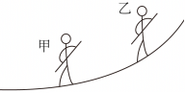
A．在甲位置时钢丝对演员的作用力小于在乙位置时钢丝对演员的作用力
B．在甲位置时演员受到的合外力小于在乙位置时演员受到的合外力
C．在甲位置时演员对钢丝的压力大于在乙位置时演员对钢丝的压力
D．在甲位置时钢丝对演员的摩擦力大于在乙位置时钢丝对演员的摩擦力
【答案】C
【解答】解：AB、因行走缓慢，两人处于平衡状态，合外力为零，钢丝对人的作用力大小等于人及其装备的总重力，故AB错误；
C、压力F_{N}＝mgcosθ（θ为人所在位置的钢丝与水平方向的夹角，下同），越接近末端，θ越大，所以甲对钢丝的压力大于乙对钢丝的压力，故C正确；
D、摩擦力F_{f}＝mgsinθ，越接近末端，θ越大，所以钢丝对甲的摩擦力小于对乙的摩擦力，故D错误。
故选：C。
12．试卷读卡器的原理可简化成如图所示的模型，搓纸轮与答题卡之间的动摩擦因数为μ₁，答题卡与答题卡之间的动摩擦因数为μ₂，答题卡与底部摩擦片之间的动摩擦因数为μ₃，工作时搓纸轮给第1张纸压力大小为F，每张答题卡的质量为m，正常情况下，读卡器能做到“每次只进一张答题卡”。搓纸轮沿逆时针方向转动，带动第一张答题卡向右运动，下列是说法正确的是（ ）
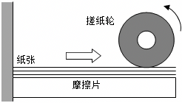
A．后一张答题卡受到前一张答题卡的摩擦力向左
B．第5张纸与第6张纸之间的摩擦力大小为μ₂（F+mg）
C．最后一张答题卡受到摩擦片的摩擦力为零
D．μ₁＜μ₂＜μ₃
【答案】B
【解答】解：A、前一张答题卡上表面受到搓纸轮施加的静摩擦力f，相对与后一张答题卡向右运动，后一张答题卡受到前一张答题卡向右的摩擦力，故A错误；
BC、最后一张答题卡与摩擦片之间的摩擦力和第5张纸与第6张纸之间的摩擦力都是静摩擦力，对纸张根据受力平衡条件，可知，大小均为f₂＝μ₂（F+mg），故B正确，C错误；
D、搓纸轮对第一张答题的摩擦力最大值为f₁＝μ₁F，第一张答题卡受到第二张答题卡滑动摩擦力f₂＝μ₂ （mg+F），要做到“每次只进一张纸”，需满足f₂＜f₁，即μ₂（mg+F）＜μ₁F，正常情况下，F＞＞mg，忽略mg，有μ₁＞μ₂，初最后一张答题卡，其他答题卡整体分析可知μ₂（mg+F）≤μ₃F，则μ₃≥μ₂，故D错误。
故选：B。
13．（多选）如图所示，以质量为M的物体，在水平外力F₁和竖直外力F₂的作用下沿粗糙竖直墙壁向上做匀速直线运动，已知物体与墙壁间的动摩擦因数为μ，重力加速度为g，则物体所受摩擦力大小为（ ）
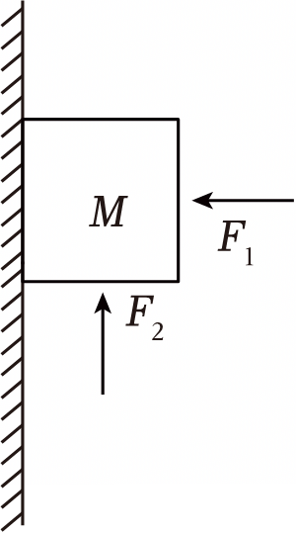
A．F₂﹣Mg B．μF₁ C．Mg+F₂ D．μMg
【答案】AB
【解答】解：A、对M受力分析可知，M受重力、压力、支持力及向上的推力；由共点力的平衡可知，F₂＝mg+f；故f＝F₂﹣mg；故A正确；C错误；
B、物体受到的为滑动摩擦力，则f＝μF_{N}＝μF₁故B正确，D错误；
故选：AB。
14．（多选）如图甲所示，A、B两个物体叠放在水平面上，质量分别为m_{A}、m_{B}。B的上、下表面均水平且B足够长，物体A与一固定于墙面上的拉力传感器相连接，连接拉力传感器和物体A的细绳保持水平。从t＝0时刻起，用一水平向右的力F＝kt（k为常数）作用在物体B上，拉力传感器的示数随时间变化的图线如图乙所示，k、t₁、t₂已知，且最大静摩擦力等于滑动摩擦力，重力加速度为g。则下列说法正确的是（ ）
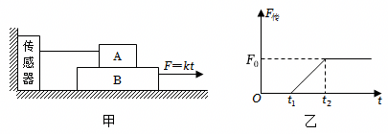
A．0～t₁时间内，B处于静止状态，且A、B之间没有摩擦力
B．t₁～t₂时间内，B相对地面滑动，且A、B之间的摩擦力为F₀
C．A、B之间的动摩擦因数$μ_{2}=\frac{k(t_{2}-t_{1})}{m_{A}g}$
D．B与水平面间的动摩擦因数$μ_{1}=\frac{kt_{1}}{(m_{A}+m_{B})g}$
【答案】ACD
【解答】解：A．0～t₁时间内，B处于静止状态，且A、B之间没有摩擦力，假设A受到摩擦力作用则传感器会有拉力，所以A、B之间没有摩擦力，故A正确；
B．t₁～t₂时间内，由乙图可知，传感器的拉力逐渐增大，则A受的摩擦力也在逐渐增大，这时A、B相对地面还是处于静止状态，故B错误；
C．t₂后由乙图可知A、B相对滑动，则B对A的滑动摩擦力等于传感器的拉力，所以有μ₂m_{A}g＝F₀，其中F₀＝k（t₂﹣t₁）
解得：$μ_{2}=\frac{k(t_{2}-t_{1})}{m_{A}g}$
所以A、B之间的动摩擦因数$μ_{2}=\frac{k(t_{2}-t_{1})}{m_{A}g}$，则故C正确；
D．B相对地面刚有滑动趋势时，A、B之间才有摩擦力，所以在t₁时刻B与地面的摩擦力刚好达到最大静摩擦力则有μ₁（m_{A}+m_{B}）g＝kt₁
解得$μ_{1}=\frac{kt_{1}}{(m_{A}+m_{B})g}$
所以B与水平面间的动摩擦因数$μ_{1}=\frac{kt_{1}}{(m_{A}+m_{B})g}$，故D正确；
故选：ACD。
15．用一根压缩的轻弹簧将物体A压在粗糙竖直墙面上保持静止，弹簧的另一端连接在物体B上，将B放置在粗糙水平桌面，再用一根刚性轻绳连接B，另一端跨过桌子右端的光滑轻质定滑轮悬挂一个轻质吊盘，整个装置的结构如图所示。若A与墙面的摩擦因数μ₁＝0.8，B与桌面的摩擦因数μ₂＝0.2，m_{A}＝1kg，m_{B}＝10kg，弹簧的劲度系数为50N/m，则：
（1）A受到的摩擦力的大小和方向如何？
（2）若B恰好处于静止状态，则弹簧的形变量为多少？
（3）用小量杯装满砂粒，并小心地倒入吊盘内，使得B缓慢地向右移动。若一杯砂粒的质量为m＝40g，则当倒完多少杯砂粒时，A开始下落？
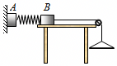
【答案】（1）A受到的摩擦力的大小为10N，方向竖直向上；
（2）若B恰好处于静止状态，则弹簧的形变量为0.4m；
（3）用小量杯装满砂粒，并小心地倒入吊盘内，使得B缓慢地向右移动。若一杯砂粒的质量为m＝40g，则当倒完19杯砂粒时，A开始下落.
【解答】解：（1）对A受力分析，可知A受到的摩擦力F_{静A}＝m_{A}g＝1×10N＝10N，方向竖直向上；
（2）由题意知，F_{fB}＝μ₂m_{B}g＝0.2×10×10N＝20N.
对B受力分析，可知，F_{fB}＝kx
代入数据解得：x＝0.4m，此时弹簧处于压缩状态；
（3）A下滑，所受摩擦力为滑动摩擦力，则F_{fA}＝μ₁F_{支}＝m_{A}g，解得F_{支}＝12.5N，则弹簧弹力F_{弹}＝F_{支}＝12.5N；
对B根据受力平衡有：F_{拉}＝F_{fB}﹣F_{弹}＝20N﹣12.5N＝7.5N
此时倒入砂粒的质量为m'$=\frac{F_{1}}{g}=$0.75kg＝750g
设倒完n杯，A开始下落，则n$=\frac{m'}{m}=\frac{750}{40}=$18.75≈19
所以倒完19杯砂粒，A开始下落
答：（1）A受到的摩擦力的大小为10N，方向竖直向上；
（2）若B恰好处于静止状态，则弹簧的形变量为0.4m；
（3）用小量杯装满砂粒，并小心地倒入吊盘内，使得B缓慢地向右移动。若一杯砂粒的质量为m＝40g，则当倒完19杯砂粒时，A开始下落.

【题型4 力的平行四边形定则】
16．如图所示，一个“Y”字形弹弓顶部跨度为L，两根相同的橡皮条均匀且弹性良好，其自由长度均为L，在两橡皮条的末端用一块软羊皮（长度不计）做成裹片可将弹丸发射出去．若橡皮条的弹力满足胡克定律，且劲度系数为k，发射弹丸时每根橡皮条的最大长度为2L（弹性限度内），则弹丸被发射过程中所受的最大弹力为（ ）
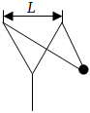
A．$\frac{\sqrt{15}kL}{2}$ B．$\frac{kL}{4}$ C．kl D．2kL
【答案】A
【解答】解：根据胡克定律知，每根橡皮条的弹力F＝k（2L﹣L）＝kL。
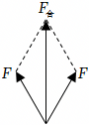
设此时两根橡皮条的夹角为θ，根据几何关系知，sin$\frac{θ}{2}=\frac{1}{4}$．根据平行四边形定则知，弹丸被发射过程中所受的最大弹力$F_{合}=2Fcos\frac{θ}{2}=\frac{\sqrt{15}kL}{2}$．故A正确，BCD错误。
故选：A。
17．明代宋应星在《天工开物》一书中描述了测量弓力的方法：“以足踏弦就地，秤钩搭挂弓腰，弦满之时，推移秤锤所压，则知多少。”如图所示，假设弓满时，弓弦弯曲的夹角为θ，秤钩与弦之间的摩擦不计，弓弦的拉力即弓力，满弓时秤钩的拉力大小为F，则下列说法正确的是（ ）
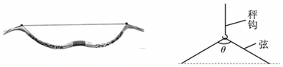
A．F一定，θ越小，弓力越大
B．θ一定，弓力越大，F越小
C．弓力一定，θ越大，F越大
D．θ一定，F越大，弓力越大
【答案】D
【解答】解：将秤钩的拉力沿两侧弦的方向分解如图所示，设弦的拉力（弓力）为F′，则：F＝2F′cos$\frac{θ}{2}$，可得：F′$=\frac{F}{2cos\frac{θ}{2}}$；
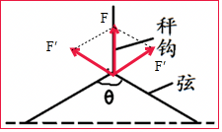
A、由公式：F′$=\frac{F}{2cos\frac{θ}{2}}$可知，当F一定时，θ越小，弓力越小，故A错误；
B、由公式：F＝2F′cos$\frac{θ}{2}$，可知，θ一定，弓力越大，F越大，故B错误；
C、由公式：F＝2F′cos$\frac{θ}{2}$，可知弓力一定，θ越大，F越小，故C错误；
D、由公式：F′$=\frac{F}{2cos\frac{θ}{2}}$，可知θ一定，F越大，弓力越大，故D正确。
故选：D。
18．某同学探究求合力的方法，如图甲，其中A为固定橡皮筋的图钉，O为橡皮筋与细绳的结点，OB与OC为细绳，如图所示。
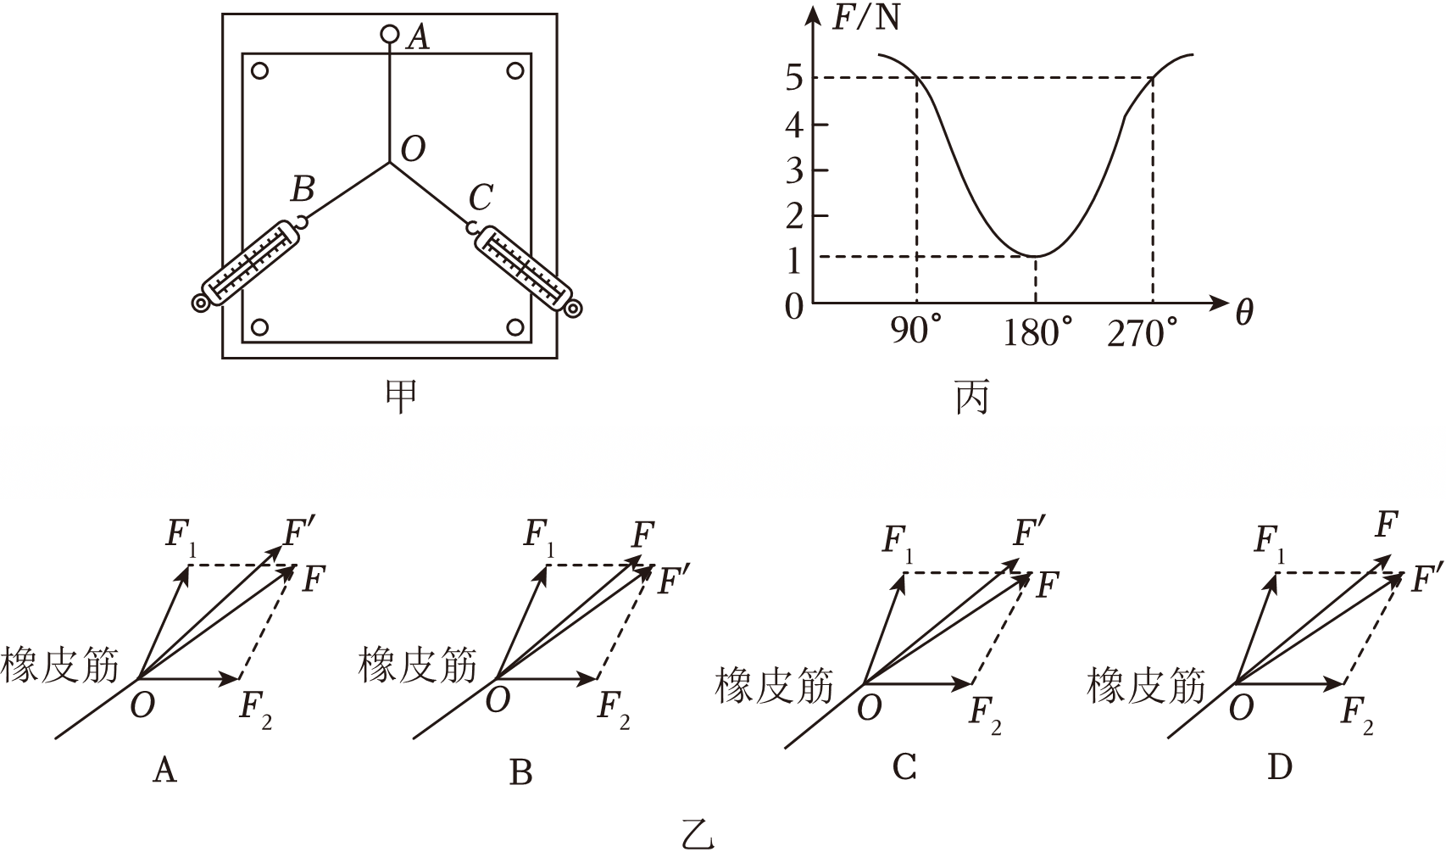
（1）下列说法正确的是 BD ；
A.记录拉力方向时用铅笔贴着细线画直线表示
B.测量时，弹簧秤外壳与木板之间的摩擦对实验没有影响
C.测量时，橡皮筋应与两细线夹角的平分线在同一直线上
D.拉橡皮筋时，弹簧秤、橡皮筋、细绳应靠近木板且与木板面平行
（2）在（1）实验中，F₁、F₂表示两个互成角度的力，F表示平行四边形作出的F₁与F₂的合力；F′表示用一个弹簧秤拉橡皮筋时的力，则乙图中符合实验事实的是 C ；
（3）在另一小组研究两个共点力合成的实验中，两个分力的夹角为θ，合力为F，F与θ的关系图像如图丙所示。已知这两分力大小不变，则任意改变这两个分力的夹角，能得到的合力大小的最大值为 7N 。
【答案】（1）BD；（2）C；（3）7N
【解答】解：（1）A．记录拉力方向时，在细线上离O点适当远处找一点，该点与O点的连线就是拉力的方向，故A错误；
B．测量时，弹簧秤外壳与木板之间可以存在摩擦，不影响测量，故B正确；
C．测量时，橡皮筋不一定与两细线夹角的平分线在同一直线上，故C错误；
D.拉橡皮筋时，弹簧秤、橡皮筋、细绳应靠近木板且与木板面平行，保证力的四边形在同一平面内，可以减小误差，故D正确。
故选：BD。
（2）AD．根据二力平衡条件，F'一定与橡皮筋在同一条直线上。故AD错误；
BC．F是根据平行四边形得到的合力，F一定是平行四边形的对角线。故C正确，B错误。
故选：C。
（3）根据图像得
$F_{1}^{2}+F_{2}^{2}=$5²
F₁﹣F₂＝1
解得
F₁＝4N，F₂＝3N
合力的最大值为
F_{max}＝F₁+F₂＝3N+4N＝7N
故答案为：（1）BD；（2）C；（3）7N

【题型5 合力的取值范围】
19．如图所示，AB是半圆的直径，O为圆心，P点是圆上的一点，在P点作用了三个共点力F₁、F₂、F₃．若F₂的大小已知，则这三个力的合力为（ ）
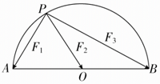
A．F₂ B．2F₂ C．3F₂ D．4F₂
【答案】C
【解答】解：以F₁、F₃为邻边作平行四边形，由几何特征，可知平行四边形是矩形，
则合力F₁₃＝2F₂，故F₁、F₂、F₃的合力F＝3F₂，所以C正确；
故选：C。
20．如图所示，有两个共点力F₁、F₂作用于某一点，其合力为零。已知F₁＝5N，现保持F₁不变，只将F₂的方向沿逆时针方向绕作用点转动60°，则合力大小变为（ ）
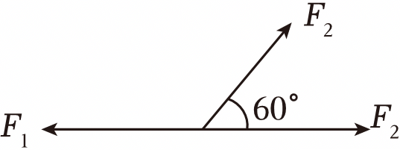
A．5N B．$5\sqrt{2}$N C．10N D．仍为零
【答案】A
【解答】解：F₂转动之前，根据合力求法可知F₂的大小为5N，转动之后，F₁与F₂的夹角为120°，由几何关系和合力三角形法则可知，此时的合力大小为5N。故A正确，BCD错误。
故选：A。
21．图甲为杂技表演的安全网示意图，网绳的结构为正方格形，O、a、b、c、d…等为网绳的结点，安全网水平张紧。若一杂技演员从高处落下，并恰好落在O点上。该处下凹至最低点时，网绳dOe、bOg均成120°向上的张角，网绳dOe所在平面的示意图如图乙所示，此时O点受到向下的冲击力大小为F，则这时O点周围每根网绳承受的力的大小为（ ）
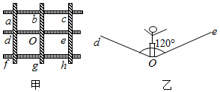
A．F B．$\frac{F}{2}$ C．$\frac{F}{4}$ D．$\frac{F}{8}$
【答案】B
【解答】解：由作用力与反作用力可知，O点对杂技演员的作用力大小为F，方向竖直向上。网绳dOe、bOg均成120°向上的张角，网绳dOe、bOg的弹力大小相等，假设网绳的张力为T，则网绳dOe、bOg对O点的作用力均为F＝2Tcos60°＝T，即2T＝F，解得T$=\frac{F}{2}$，故B正确，ACD错误。
故选：B。
22．下列说法正确的是（ ）
A．当物体的速度为零时，物体处于平衡状态
B．力的分解只能在两个相互垂直的方向上进行
C．两个共点力的大小分别为F₁、F₂，它们合力的最大值为$\sqrt{F_{1}^{2}+F_{2}^{2}}$
D．在同一平面内把力F分解为两个不为零的分力，两分力可能都比F大
【答案】D
【解答】解：A、当物体的速度为零时，物体不一定处于平衡状态，如竖直上抛的最高点，故A错误；
B、力的分解可以在任意方向进行，符合平行四边形定则即可，故B错误；
C、两个共点力的大小分别为F₁、F₂，它们合力的最大值为F＝F₁+F₂，故C错误；
D、根据平行四边形定则可知在同一平面内把力F分解为两个不为零的分力，两分力可能都比F大，故D正确；
故选：D。
23．（多选）如图所示，物体在五个共点力的作用下保持平衡，其中F₁大小为10N。如果绕作用点旋转力F₁，而保持其余四个力大小、方向都不变，那么这五个力的合力的大小可能为（ ）
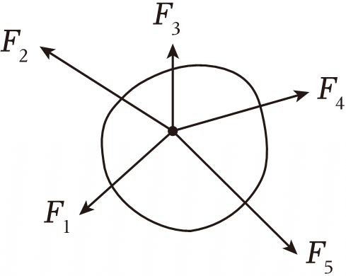
A．30N B．21N C．14N D．7N
【答案】CD
【解答】解：物体在五个共点力的作用下保持平衡，F₁大小为10N，设其余四个力的合力大小为F′，根据共点力平衡可知其余四个力的合力大小为F′＝10N，方向与F₁相反。
绕作用点旋转力F₁，这五个力的合力的大小范围为|F₁﹣F′|≤F≤|F₁+F′|，即0≤F≤20N，故AB错误，CD 正确。
故选：CD。
24．有两个大小不变的共点力F₁、F₂（已知F₁＞F₂），当它们同方向时，合力为14N；当它们反向时，合力为2N，求：
（1）F₁、F₂的大小；
（2）当F₁、F₂两力相互垂直时，求它们的合力大小及方向。
【答案】（1）F₁、F₂的大小分别为8N与6N；
（2）当F₁、F₂两力相互垂直时，它们的合力大小为10N，合力方向与F₂之间的夹角为53°。
【解答】解：（1）已知F₁＞F₂，则同向时：F₁+F₂＝14N
反向时：F₁﹣F₂＝2N
联立解得：F₁＝8N，F₂＝6N
故F₁、F₂的大小分别为8N，6N．
（2）两力F₁＝8N和F₂＝6N，当相互垂直时，它们的合力大小：$F_{合}=\sqrt{F_{1}^{2}+F_{2}^{2}}=\sqrt{8^{2}+6^{2}}$N＝10N
合力与F₂之间的夹角：$θ=arcsin\frac{F_{1}}{F_{合}}=arcsin\frac{8}{10}=$arcsin0.8
则θ＝53°
答：（1）F₁、F₂的大小分别为8N与6N；
（2）当F₁、F₂两力相互垂直时，它们的合力大小为10N，合力方向与F₂之间的夹角为53°。

【题型6 正交分解法】
25．如图所示，把光滑斜面上的物体所受重力mg分解为F₁和F₂两个力。图中F_{N}为斜面对物体的支持力，则下列说法正确的是（ ）
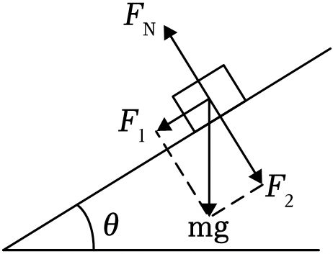
A．F₁是斜面作用在物体上使物体下滑的力
B．物体受到mg、F₁、F₂、F_{N}共四个力的作用
C．F₂是物体对斜面的力
D．力F₁、F₂、F_{N}这三个力的作用效果与mg、F_{N}这两个力的作用效果相同
【答案】D
【解答】解：
AC、F₁不是斜面作用在物体上使物体下滑的力，F₂不是物体对斜面的压力，这两个力只是重力沿着两方向的分力，分力与合力是等效替代的，实际不存在。故AC错误。
B、物体只受重力和支持力两个力。故B错误；
D、力F_{N}、F₁和F₂的三个力的作用效果跟mg、F_{N}两个力的效果相同。故D正确。
故选：D。
26．如图所示，风对帆面的作用力F垂直于帆面，它能分解成两个分力F₁、F₂，其中F₂垂直于航向，会被很大的横向阻力平衡，F₁沿着航向，提供动力。若帆面与航向之间的夹角为θ，下列说法正确的是（ ）
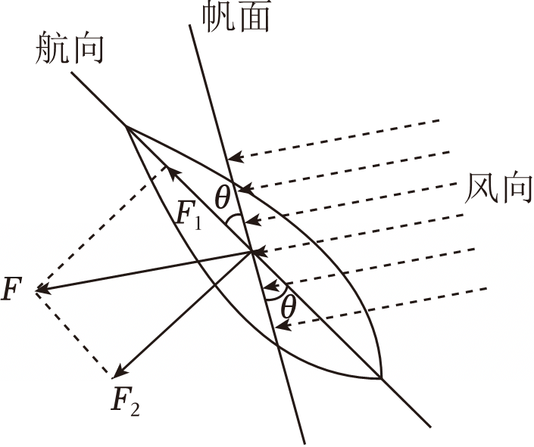
A．F₂＝F₁tanθ B．F₂＝Fsinθ
C．船受到的横向阻力为$\frac{F}{cosθ}$ D．船前进的动力为F₂tanθ
【答案】D
【解答】解：AB．根据几何关系可得风对帆面的作用力F与垂直于航向方向的分力F₂之间的夹角也等于θ，则F₁＝Fsinθ，F₂＝Fcosθ
解得$F_{2}=\frac{F_{1}}{tanθ}$
故AB错误；
C．根据题意可知，船受到的横向阻力与F₂等大反向，即等于Fcosθ，故C错误；
D．根据题意可知，船前进的动力为沿着航向的分力F₁，则$\frac{F_{1}}{F_{2}}=\frac{sinθ}{cosθ}=tanθ$
解得F₁＝F₂tanθ
故D正确。
故选：D。
27．（多选）已知力F的一个分力F₁与F成45°角，大小未知；另一个分力F₂的大小为$\frac{\sqrt{10}}{4}$F，方向未知。则F₁的大小可能是（ ）
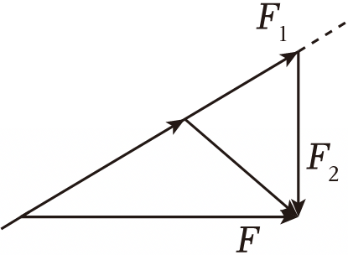
A．$\frac{3\sqrt{2}}{4}$F B．$\frac{2\sqrt{2}+1}{4}$F C．$\frac{\sqrt{2}}{2}$F D．$\frac{\sqrt{2}}{4}$F
【答案】AD
【解答】解：由于F₁与F成45°夹角，若F₂也与F成45°夹角，则合力与两个分力构成矢量三角形，
则此时根据几何关系可得F₂′要满足的关系为：$F_{1}=F_{2}'=\frac{\sqrt{2}}{2}F$
但是由题意可知，F₂的大小为$\frac{\sqrt{10}}{4}F$，大于$\frac{\sqrt{2}}{2}F$，因此有两种分解结果；
根据平行四边形定则得，如下图：
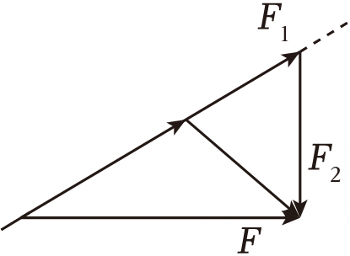
又因一个分力F₁跟F成45°角，且F₂的大小为$\frac{\sqrt{10}}{4}F$，
通过余弦定理得：$cos45°=\frac{F^{2}+{F_{1}}^{2}-{F_{2}}^{2}}{2F⋅F_{1}}$
解得：F₁$=\frac{\sqrt{2}}{4}F$或$F_{1}=\frac{3\sqrt{2}}{4}F$，故BC错误，AD正确。
故选：AD。
28．已知力F的大小和方向，在以下三种条件下（如图所示），通过作图求两个分力F₁和F₂．
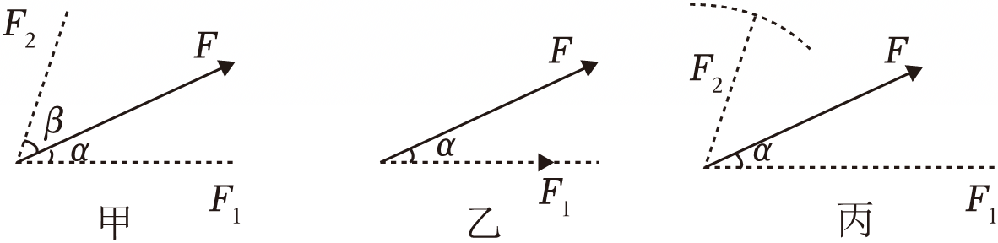
（1）图甲，已知两个分力的方向，即图中α和β，求两力的大小．
（2）图乙，已知分力F₁的大小和方向，求另一个分力F₂的大小和方向．
（3）图丙，已知F₁的方向和F₂的大小，求F₁的大小和F₂的方向．
以上三种情况的解是否都是唯一的？
【答案】解：（1）已知两个分力的方向，根据平行四边形定则，将已知力分解作出的平行四边形只有一个，这两个分力大小是唯一确定的．
（2）已知一个分力的大小和方向，根据平行四边形定则，将已知力分解作出的平行四边形只有一个，这两个分力大小是唯一确定的．
（3）已知一个分力的大小和另一个分力的方向，根据平行四边形定则，将已知力分解，可能有两解，可能有一解，也可能无解．
答：（1）是唯一的；
（2）也是唯一的；
（3）可能有两解，可能有一解，也可能无解．
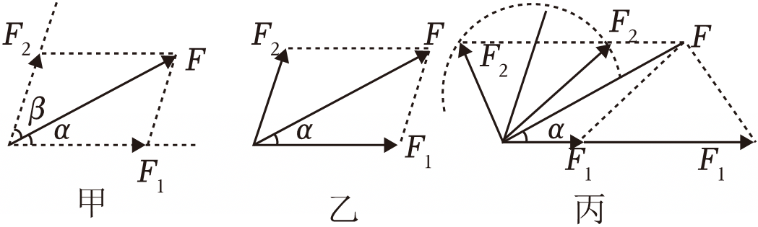

【题型7 力的合成与分解的应用】
29．（多选）如图所示，不计质量的光滑小滑轮用细绳悬挂于墙上O点，跨过滑轮的细绳连接物块A、B，A、B都处于静止状态，现将物块从C移至B点后，A、B仍保持静止，下列说法中正确的是（ ）
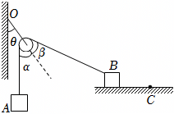
A．地面对B的弹力增大 B．B与水平面间的摩擦力减小
C．悬于墙上的绳所受拉力减小 D．A、B静止时，图中、α、β两角始终相等
【答案】ACD
【解答】解：A、对A分析，由于A处于静止，故绳子的拉力等于A的重力；绳子对B的拉力也保持不变，等于A的重力；对B分析，B向右移动时，绳与地面的夹角减小，绳拉力竖直分量减小，则地面对B的弹力增大，故A正确；
B、B向右移动时，绳与地面的夹角减小，绳水平分量增大，而水平方向B受力平衡，摩擦力增大，故B错误；
C、由于两绳间夹角增大，而两拉力不变，故悬于墙上的绳子的拉力将减小，故C正确；
D、对滑轮分析，由于A一直竖直，故绳子与墙平行，故α＝θ；因拉A的绳子与拉B的绳子力相等，而拉滑轮的力与两绳子的力的合力大小相等，故拉滑轮的力应这两绳子拉力的角平分线上，故α、β、θ三角始终相等，故D正确；
故选：ACD。
30．（多选）如图所示，竖直放置的轻弹簧一端固定在地面上，另一端与斜面体P连接，P与固定挡板MN接触且P处于静止状态。则斜面体P此时刻受到外力的个数有可能为（ ）
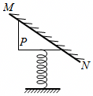
A．2个 B．3个 C．4个 D．5个
【答案】AC
【解答】解：对物体受分析如图：
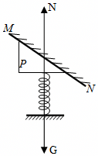
如果：（1）N＝G的话，物体受力可以平衡，故P可能受2个力的作用。
（2）N＜G的话，P不可能平衡
（3）如果：N＞G，物体会受到挡板MN的弹力F和摩擦力f，受力分析如图：
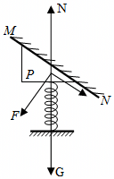
故P可能受4个力的作用。
综上所述：P可能的受力个数是2个或4个
故选：AC。
31．如图所示，质量为30kg的小孩坐在质量为10kg的雪橇上，大人用与水平方向成37°角斜向上的大小为100N的拉力拉雪橇，使雪橇沿水平地面做匀速直线运动，g＝10m/s²，sin37°＝0.6，cos37°＝0.8。求：
（1）雪橇对地面的压力大小；
（2）雪橇与水平地面的动摩擦因数。
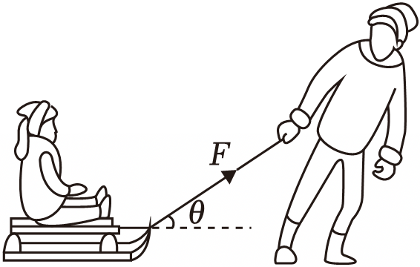
【答案】解：（1）以小孩和雪橇整体为研究对象，总重力：G＝（30+10）×10N＝400N，整体的受力情况如图所示，
由于雪橇沿水平地面做匀速直线运动，则有：N+Fsin37°＝G，
解得：N＝G﹣Fsin37°＝400N﹣100N×0.6＝340N，
由牛顿第三定律求得雪橇对水平地面的压力大小N′＝N＝340N，方向竖直向下。
（2）雪橇所受的滑动摩擦力大小为：f＝Fcos37°＝100×0.8N＝80N，
由f＝μN得：$μ=\frac{f}{N}=\frac{80}{340}≈0.24$。
答：（1）雪橇对地面的压力大小是340N；
（2）雪橇与水平地面间的动摩擦因数的大小是0.24。
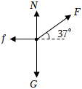
32．如图所示，质量为M的物块A放在水平面上，质量为m的小球B用一根细线与A相连接，用另一根细线与天花板上的C点相连，用水平向左的拉力F拉小球，AB段细线刚好伸直，此时BC段细线与竖直方向的夹角为37°，AB段细线与BC段细线垂直，物块A与地面间的动摩擦因数为0.5，最大静摩擦力等于滑动摩擦力，细线重力不计，重力加速度为g，sin37°＝0.6，cos37°＝0.8，求：
（1）拉力F的大小；
（2）改变拉力F的方向，使AB段细线刚好伸直时的最小拉力；
（3）保持拉力F方向不变，逐渐增大拉力F，当物块A刚好要滑动时，拉力F为多大。
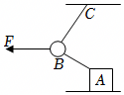
【答案】（1）拉力F的大小是0.75mg；
（2）改变拉力F的方向，使AB段细线刚好伸直时的最小拉力为0.6mg；
（3）保持拉力F方向不变，逐渐增大拉力F，当物块A刚好要滑动时，拉力F为$\frac{3}{4}mg+\frac{25}{44}Mg$。
【解答】解：（1）AB段细线刚好伸直时，对小球B受力分析，根据力的平衡，由平行四边形定则可得
$tan37°=\frac{F}{mg}$，解得$F=\frac{3}{4}mg=$0.75mg；
（2）由几何知识可知，力的三角形中，点到直线的距离最小，当F与BC线段垂直时，拉力最小
F_{最小}＝mgsin37°＝0.6mg；
（3）设绳子对A的拉力为T，对物块A受力分析如图所示
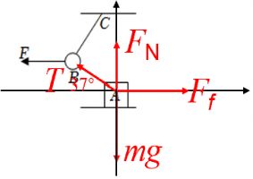
物块A刚要滑动时有
水平方向Tcos37°＝F_{f}
竖直方向Tsin37°+F_{N}＝Mg
F_{f}＝μF_{N}
联立以上三式可得
$T=\frac{μMg}{cos37°+μsin37°}=\frac{0.5Mg}{0.8+0.5×0.6}=\frac{5}{11}Mg$
对小球B受力分析，在AB方向合力为零，可得
Fcos37°＝mgsin37°+T
整理代入数据解得
$F=\frac{3}{4}mg+\frac{25}{44}Mg$
答：（1）拉力F的大小是0.75mg；
（2）改变拉力F的方向，使AB段细线刚好伸直时的最小拉力为0.6mg；
（3）保持拉力F方向不变，逐渐增大拉力F，当物块A刚好要滑动时，拉力F为$\frac{3}{4}mg+\frac{25}{44}Mg$。

【题型8 共点力的平衡问题及求解】
33．如图所示，一固定的细直杆与水平面的夹角为α＝15°，一个质量忽略不计的小轻环C套在直杆上，一根轻质细线的两端分别固定于直杆上的A、B两点，细线依次穿过小环甲、小轻环C和小环乙，且小环甲和小环乙分居在小轻环C的两侧。调节A、B间细线的长度，当系统处于静止状态时β＝45°。不计一切摩擦。设小环甲的质量为m₁，小环乙的质量为m₂，则m₁：m₂等于（ ）
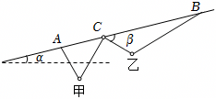
A．tan15° B．tan30° C．tan60° D．tan75°
【答案】C
【解答】解：小环C为轻环，重力不计，故受两边细线的拉力的合力与杆垂直，故C环与乙环与竖直方向的夹角为60°，C环与甲环与竖直方向的夹角为30°，A点与甲环与竖直方向的夹角也为30°，乙环与B点与竖直方向的夹角为60°，根据平衡条件，对甲环，有：
2Tcos30°＝m₁g
对乙环，根据平衡条件，有：
2Tcos60°＝m₂g
故m₁：m₂＝tan60°
故选：C。
34．如图所示的模型体现了建筑学中的“张拉”结构原理，两个完全相同的木架M、N用三根轻绳a，b，c连接静置于水平地面上，三根轻绳均处于张紧状态。下列说法正确的是（ ）
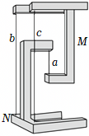
A．轻绳a对M的拉力大小等于M的重力
B．轻绳a，b、c对M的拉力之和等于零
C．轻绳b、c对M的拉力之和小于轻绳a对M的拉力
D．N对地面的压力等于N的重力
【答案】C
【解答】解：D.对整体受力分析，整体受重力2mg、地面的支持力F_{N}，由平衡条件得
F_{N}＝2mg
由牛顿第三定律，N对地面的压力大小等于地面对N的支持力大小，即等于2mg，故D错误；
ABC.由对称性可知F_{b}＝F_{c}
对上方木架M受力分析：M受重力、b绳向下的拉力F_{b}，c绳向下的拉力F_{c}，a绳向上的拉力F_{a}
由平衡条件有F_{a}＝mg+F_{b}+F_{c}
则F_{a}＞mg，F_{a}＞F_{b}+F_{c}，故AB错误；故C正确。
故选：C。
35．学校门口水平地面上有一质量为m的石礅，石礅与水平地面间的动摩擦因数为μ。两位工作人员用轻绳按图甲所示的方式匀速移动石礅时，两根轻绳水平，延长线之间的夹角为2θ，俯视图如图乙所示。重力加速度大小为g，忽略轻绳与石墩之间的摩擦，则轻绳的拉力大小为（ ）
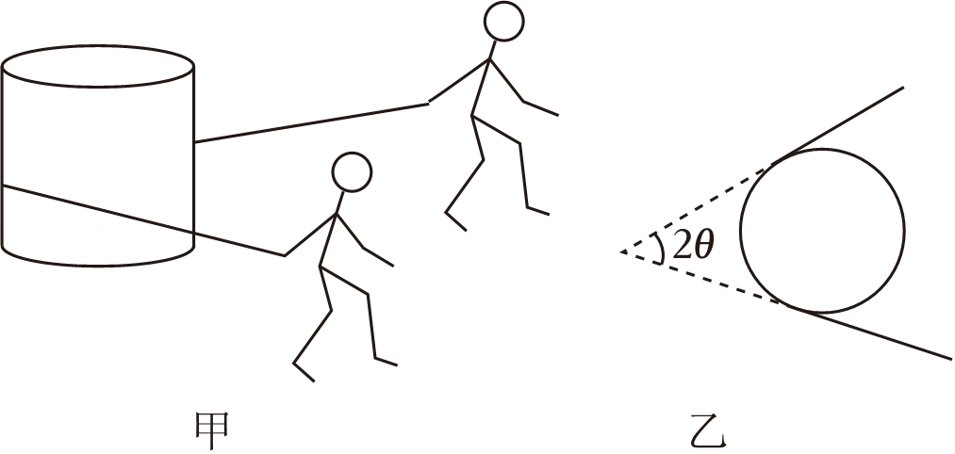
A．$\frac{μmg}{2cosθ}$ B．$\frac{μmg}{cosθ}$ C．$\frac{μmg}{2sinθ}$ D．$\frac{μmg}{sinθ}$
【答案】A
【解答】解：设轻绳的拉力大小为F，由平衡条件有
2Fcosθ＝μmg
解得$F=\frac{μmg}{2cosθ}$，故A正确，BCD错误。
故选：A。
36．（多选）如图所示，一光滑半圆环竖直固定于粗糙的木板上，圆心为O₁，小球A穿套在环左侧最低点，并由轻绳通过光滑的小滑轮O与小球B相连，B右侧细线水平，O点在环心O₁的正上方，OA与竖直方向成30°角，OA⊥OB，两球均处于静止状态，小球A恰好对木板没有力的作用。若对B施加一外力F，使小球A缓慢运动到O点正下方的过程中，木板始终静止。则下列说法正确的是（ ）
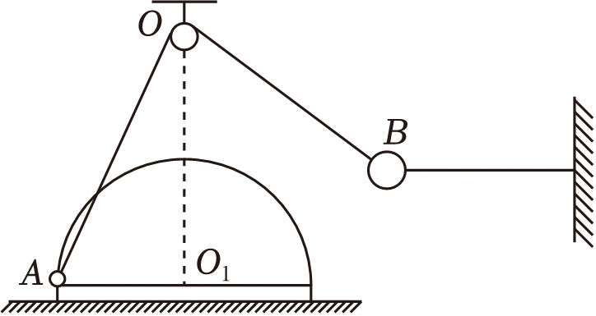
A．A、B两球的质量之比为$\sqrt{3}$：1
B．OA细线拉力逐渐变大
C．地面对木板的摩擦力逐渐变小
D．地面对木板支持力逐渐变小
【答案】AC
【解答】解：A、对球A、B分别受力分析，如图所示：
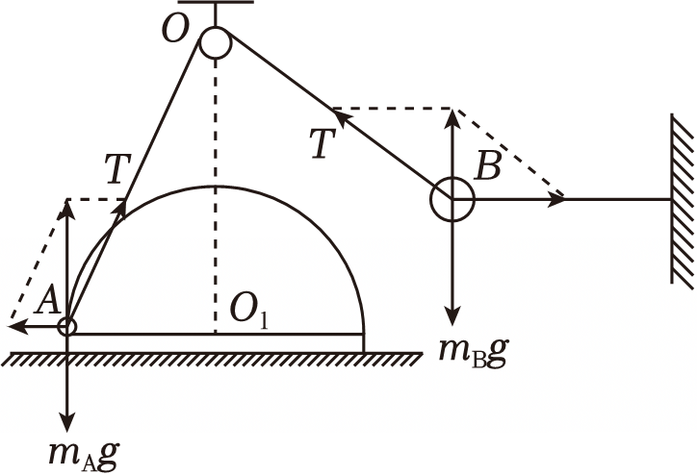
根据平衡条件，有：
m_{A}g＝Tcos30°$=\frac{\sqrt{3}}{2}T$
$m_{B}g=Tsin30°=\frac{1}{2}T$
故A、B两球的质量之比为$\sqrt{3}$：1，故A正确；
BCD、对B施加一外力F，使小球A缓慢运动到O点正下方的过程中，任意取一个位置，对球受力分析，如图所示：
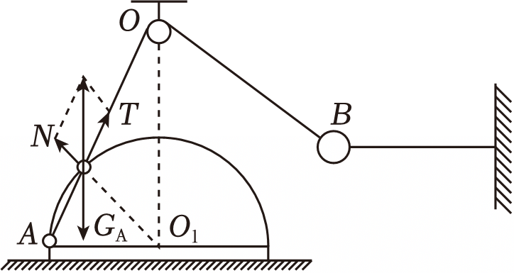
设球A与O点间距为l，OO₁间距为h，半径为r，根据平衡条件，采用相似三角形法，有：
$\frac{G_{A}}{h}=\frac{T}{l}=\frac{N}{r}$
解得：
T$=\frac{l}{h}G_{A}$，
N$=\frac{r}{h}G_{A}$，
由于h、r不变，l变小，故T变小，N不变；故B错误；
对球A、环、板整体分析，受重力、支持力、拉力T和静摩擦力，根据平衡条件，静摩擦力等于T的水平分力，由于T减小，与竖直方向的夹角α也减小，故Tsinα减小，故地面对木板的摩擦力逐渐变小，故C正确；
再对环、木板整体分析，受重力、压力（是N的反作用力）、支持力和静摩擦力，根据平衡条件，支持力等于重力加压力的竖直分力，设环与水平面见的夹角为β，则有G+Nsinβ，由于N不变，β增大，故支持力变大，故D错误；
故选：AC。
37．如图所示，倾角为30°的斜面体固定在水平面上，一横截面半径为R的半圆柱体丙放在水平面上，可视为质点的光滑小球乙质量m＝1kg，用轻绳拴接置于半圆柱体上；物块甲用轻绳拴接放在斜面体上且轻绳与斜面平行，拴接小球乙与拴接物块甲的轻绳与竖直的轻绳系于O点，且O点位于半圆柱体圆心的正上方。已知O点到水平面的高度为2R，拴接小球乙的轻绳长度为$\sqrt{3}R$，物块甲与斜面间的动摩擦因数$μ=\frac{\sqrt{3}}{4}$，整个装置始终处于静止状态。取重力加速度g＝10m/s²，最大静摩擦力等于滑动摩擦力。求：（结果可用分式、根式表示）
（1）拴接小球乙的轻绳拉力的大小；
（2）半圆柱体丙受到水平地面摩擦力的大小；
（3）物块甲质量的取值范围。
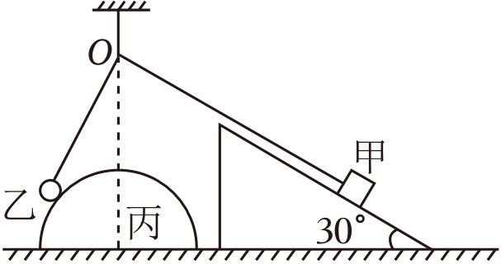
【答案】（1）拴接小球乙的轻绳拉力的大小为$5\sqrt{3}N$；
（2）半圆柱体丙受到水平地面摩擦力的大小为$\frac{5\sqrt{3}}{2}N$；
（3）物块甲质量的取值范围为$\frac{4}{7}kg≤m_{1}≤4kg$。
【解答】解：（1）对小球乙受力分析如图1所示，由平衡条件可知，N与T的合力与mg等大反向。
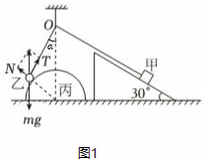
由相似三角形得
$\frac{mg}{2R}=\frac{N}{R}=\frac{T}{\sqrt{3}R}$
解得拴接小球乙的轻绳拉力大小为
$T=5\sqrt{3}N$
（2）设拴接小球乙的轻绳与竖直方向的夹角为α，由几何关系得
${(2R)}^{2}=R^{2}+{(\sqrt{3}R)}^{2}$
所以拴接乙球的轻绳与半圆柱体相切，可得
$sinα=\frac{R}{2R}=\frac{1}{2}$
解得
α＝30°
以小球乙和半圆柱体丙组成的整体为研究对象，可知半圆柱体所受的摩擦力方向水平向左，大小等于拉力T沿水平向右方向的分力，即
f＝Tsinα
解得
$f=\frac{5\sqrt{3}}{2}N$
（3）以结点O为研究对象，对其受力分析如图2所示，由平衡条件得
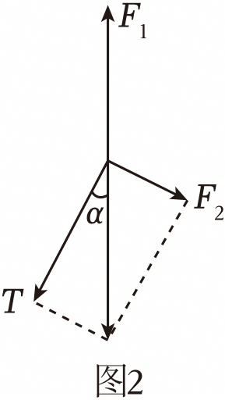
F₂＝Ttanα
代入数据解得
F₂＝5N
以甲为研究对象，设物块甲的质量为m₁，当静摩擦力沿斜面向上达到最大值时，由平衡条件有
F₂′+μm₁gcosθ＝m₁gsinθ
F₂与F₂′是一对相互作用力，由牛顿第三定律可知
F₂＝F₂′
解得
m₁＝4kg
当静摩擦力沿斜面向下达到最大值时，由平衡条件有
F₂′＝m₁gsinθ+μm₁gcosθ
解得
$m_{1}=\frac{4}{7}kg$
故物块甲质量的取值范围为
$\frac{4}{7}kg≤m_{1}≤4kg$
答：（1）拴接小球乙的轻绳拉力的大小为$5\sqrt{3}N$；
（2）半圆柱体丙受到水平地面摩擦力的大小为$\frac{5\sqrt{3}}{2}N$；
（3）物块甲质量的取值范围为$\frac{4}{7}kg≤m_{1}≤4kg$。
38．如图，质量分别为m_{A}＝1kg、m_{B}＝0.5kg的物块，A、B，通过一根绕过光滑定滑轮的细绳相连，处于静止状态，细绳与水平面夹角α＝53°。（sin53°＝0.8，cos53°＝0.6，g取10m/s²）。求：
（1）细绳对物块B的拉力的大小F；
（2）细绳对物块A的拉力在水平方向上的分力F_{x}，和竖直方向上的分力F_{y}的大小；
（3）物块A对水平面的压力N的大小和方向。

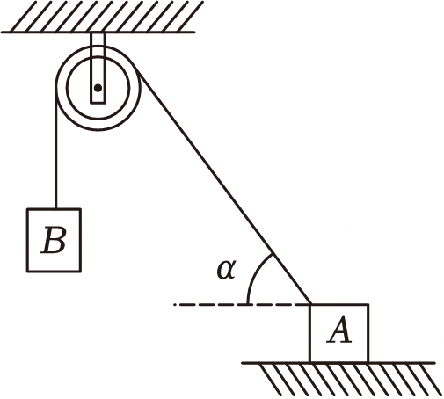
【答案】（1）细绳对物块B的拉力的大小为5N；
（2）细绳对物块A的拉力在水平方向上的分力为3N，竖直方向上的分力F_{y}的大小为4N；
（3）物块A对水平面的压力N的大小为6N，方向向下。
【解答】解：（1）以B为研究对象，物块B受到重力和细绳拉力，
根据平衡条件可得F＝m_{B}g，
解得：F＝5N；
（2）根据力的分解如图：
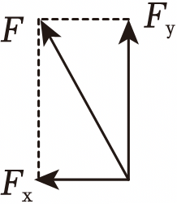
可知细绳对物块A的拉力在水平方向上的分力F_{x}＝Fcosα，竖直方向上的分力F_{y}＝Fsinα
代入数据解得：F_{x}＝3N，F_{y}＝4N
（3）水平面对物块A的支持力满足
F_{N}+Fsinα＝m_{A}g，
解得：F_{N}＝6N
根据牛顿第三定律可知物块A对水平面的压力N的大小为6N，方向向下。
答：（1）细绳对物块B的拉力的大小为5N；
（2）细绳对物块A的拉力在水平方向上的分力为3N，竖直方向上的分力F_{y}的大小为4N；
（3）物块A对水平面的压力N的大小为6N，方向向下。

【题型9 解析法求共点力的平衡】
39．如图所示，轻绳的两端分别系在圆环A和小球B上，圆环A套在粗糙的水平直杆MN上．现用水平力F拉着绳子上的一点O，使小球B从图中实线位置缓慢上升到虚线位置，但圆环A始终保持在原位置不动．在这一过程中，环对杆的摩擦力为F_{f}和环对杆的压力F_{N}的变化情况是（ ）
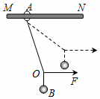
A．F_{f}不变，F_{N}不变 B．F_{f}增大，F_{N}不变
C．F_{f}增大，F_{N}减小 D．F_{f}不变，F_{N}减小
【答案】B
【解答】解：以B为研究对象，小球受到重力、水平力F和轻绳的拉力T，如图1所示
由平衡条件得：
F＝mgtanα，α增大，则F增大
再以整体为研究对象，力图如图2所示。根据平衡条件得：
F_{f}＝F，则F_{f}逐渐增大。
F_{N}＝（M+m）g，F_{N}保持不变
故选：B。
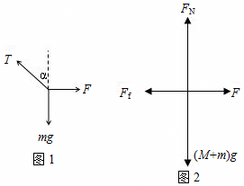
40．甲、乙两人用两轻绳aO和bO通过装在P楼和Q楼楼顶的定滑轮，将质量为m的物块由O点沿Oa直线缓慢向上提升，如图所示。开始时两轻绳夹角为锐角，则在物块由O点沿直线Oa缓慢上升过程中，以下判断正确的是（ ）
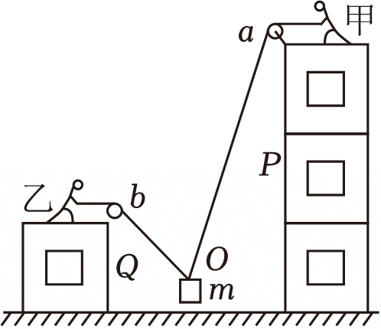
A．aO绳和bO绳中的弹力都逐渐减小
B．aO绳和bO绳中的弹力都逐渐增大
C．aO绳中的弹力先减小后增大，bO绳中的弹力一直在增大
D．aO绳中的弹力一直在增大，bO绳中的弹力先减小后增大
【答案】D
【解答】解：以物块为研究对象，分析受力情况：重力G、bO的拉力F和绳子aO的拉力T，由平衡条件得知，F和T的合力与G大小相等、方向相反，当将物体向上缓慢移动，aO绳方向不变即T方向不变，bO绳绕O点逆时针转动，作出三个转动过程三个位置力的合成图，如图中由1到2到3的过程，由图可以看出aO绳拉力T一直变大，bO绳弹力F先减小后变大，故D正确，ABC错误。
故选：D。
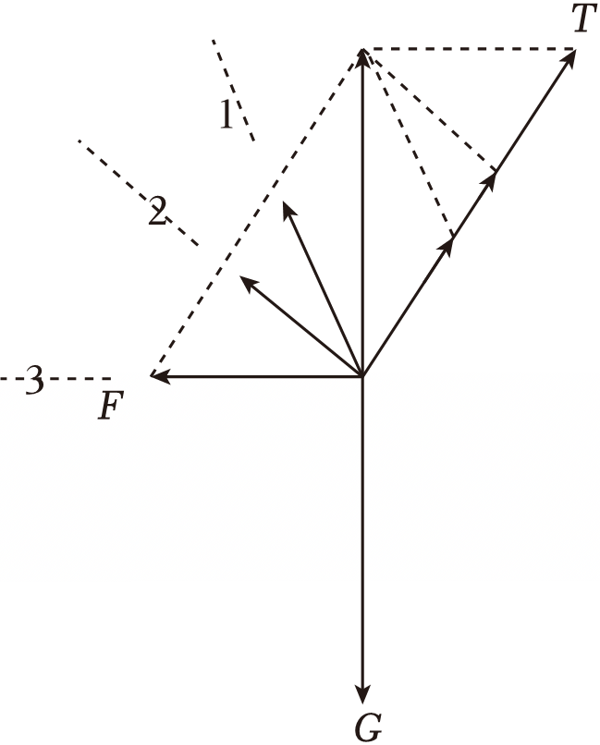

【题型10 图解法解决动态平衡问题】
41．（多选）如图所示，把质量一定的铅球夹在倾斜木板AB和竖直木板CD之间，倾斜木板AB与竖直方向的夹角为θ，不计摩擦，在缓慢转动木板AB减小夹角θ的过程中，铅球始终保持静止，则（ ）
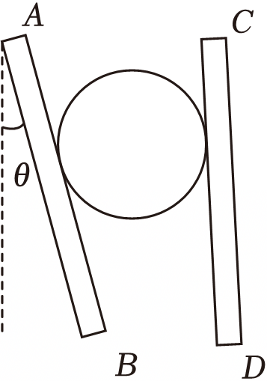
A．木板AB对铅球的作用力将增大
B．木板CD对铅球的作用力不变
C．两木板对铅球的作用力减小
D．铅球受到的合力一直为零
【答案】AD
【解答】解：ABC、对铅球受力分析，作其动态分析图如图所示：
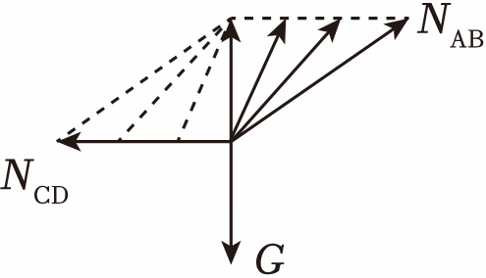
随θ增大，挡板AB顺时针转动，力N_{AB}瞬时针转动，由图得，木板AB对铅球的作用力N_{AB}增大，木板CD对铅球的作用力N_{CD}增大，故A正确，BC错误；
D、铅球始终处于平衡状态，所受的合力为零，保持不变，故D正确。
故选：AD。
42．（多选）如图所示，不可伸长的悬线MO绳下端挂一质量为m的物体，在拉力F作用下物体静止，此时悬线与竖直方向的夹角为α。现保夹角持α不变，拉力F缓慢地由水平位置逆时针转到竖直位置的过程中（重力加速度为g）（ ）
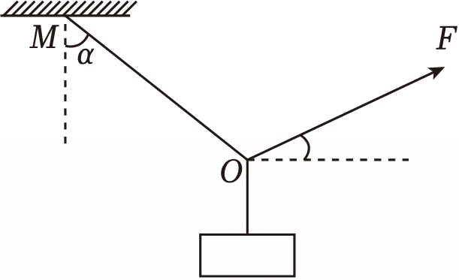
A．F逐渐减小，OM绳拉力逐渐减小
B．F先减小后增大，OM绳拉力逐渐减小
C．若F的方向水平向右，则F＝mgtanα
D．F的最小值为mgsinα
【答案】BCD
【解答】解：AB．根据题意，利用图解法，O点处的三个力是平衡的，以结点O为受力分析点，作出受力分析的矢量三角形，如图所示
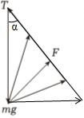
可知，保夹角持α不变，拉力F缓慢地由水平位置逆时针转到竖直位置的过程中，拉力F先减小后增大，OM绳上的拉力T逐渐减小，故A错误，B正确；
C．当力F的方向水平向右时，受力分析如图所示
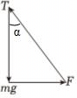
根据几何关系可得$tanα=\frac{F}{mg}$，解得F＝mgtanα，故C正确；
D．当力F垂直于OM绳上的拉力T时，力F有最小值，根据几何关系可得$sinα=\frac{F_{min}}{mg}$，解得F_{min}＝mgsinα，故D正确。
故选：BCD。

【题型11 辅助圆法解决动态平衡问题】
43．如图所示，两根轻绳一端系于结点O，另一端分别系于固定竖直放置的圆环上的A、B两点，O为圆心，O点下面悬挂一物体M，绳OA水平，拉力大小为F₁，绳OB与绳OA成α＝120°，拉力大小为F₂．将两绳同时缓慢顺时针转过60°，并保持两绳之间的夹角α始终不变，且物体始终保持静止状态。则在旋转过程中，下列说法正确的是（ ）
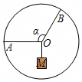
A．F₁逐渐增大 B．F₁先增大后减小
C．F₂先增大后减小 D．F₂先减小后增大
【答案】A
【解答】解：对节点O进行受力分析，受到三个平衡力作用，作出矢量三角形，如图所示：
绳OB与绳OA成α＝120°，以这两个力为边的角为60°是不变的，当他们同时缓慢顺时针转过60°时，F₁恰好经过圆心，变化如图所示，F₁逐渐增大，F₂逐渐减小，故A正确，BCD错误。
故选：A。
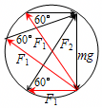
44．如图所示，倾角为30°的斜面上用铰链连接一轻杆a，轻杆a顶端固定一质量为m的小球（体积可不计），轻绳b跨过斜面顶端的光滑小定滑轮，一端固定在球上，一端用手拉着，保持小球静让，初始时轻绳b在滑轮左侧的部分水平，杆与斜面垂直，缓慢放绳至轻杆水平的过程中，斜面始终静止，滑轮右侧的绳与竖直方向夹角始终不变，重力加速度为g，下列说法正确的是（ ）
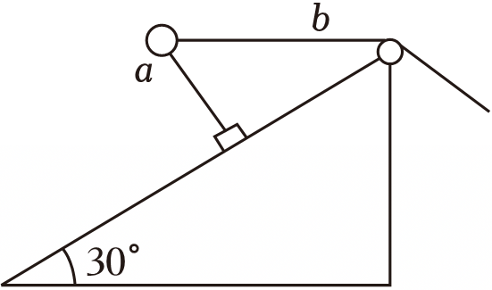
A．初始时轻绳上的拉力大小为$\frac{\sqrt{3}}{2}mg$
B．地面对斜面的摩擦力始终向左且增大
C．铰链对轻杆的支持力一直减小
D．轻绳上的拉力一直减小
【答案】B
【解答】解：A．铰链对轻杆的支持力与滑轮左侧轻绳对球的拉力的合力与小球的重力大小相等、方向相反，初始时根据几何关系可得：$tan30°=\frac{F_{T}}{mg}$
解得：$F_{T}=\frac{\sqrt{3}}{3}mg$，故A错误；
BCD．如图甲所示，设球与轻绳的连接点为A，铰链处为B点，过B点作竖直虚线，虚线与绳的交点设为C，画出力的矢量三角形如图乙所示
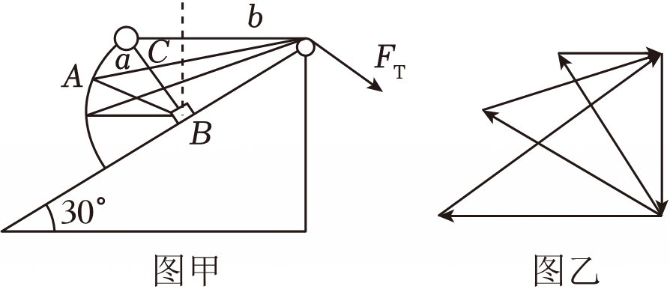
根据几何知识可知三角形ABC与力的三角形相似，根据几何关系可得：
$\frac{mg}{BC}=\frac{F_{T}}{AC}=\frac{F_{N}}{AB}$
缓慢放绳过程中，BC减小，AB不变，AC增大，则可得F_{T}增大，F_{N}增大，滑轮右侧轻绳上的拉力在水平方向的分力一直增大，对整体受力分析可知，地面对斜面的摩擦力始终向左且增大，故B正确，CD错误。
故选：B。
45．（多选）如图，倾角为30°的斜面体放置于粗糙水平地面上，物块A通过跨过光滑定滑轮的柔软轻绳与小球B连接，O点为轻绳与定滑轮的接触点。初始时，小球B在水平向右的拉力F作用下使轻绳OB段与水平拉力F的夹角θ＝120°，整个系统处于静止状态。现将小球向右上方缓慢拉起，并保持夹角θ不变，从初始到轻绳OB段水平的过程中，斜面体与物块A均保持静止不动，则在此过程中（ ）
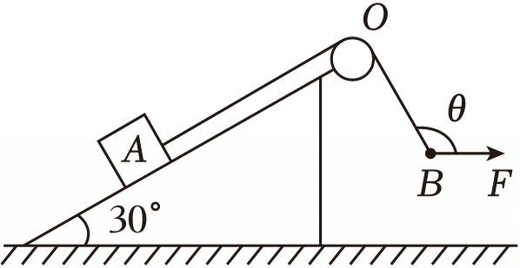
A．拉力F逐渐增大
B．轻绳上的张力先增大后减小
C．地面对斜面体的支持力逐渐增大
D．地面对斜面体的摩擦力先增大后减小
【答案】AD
【解答】解：AB、小球B受重力mg、轻绳OB的拉力F_{T}和拉力F，由题意可知，三个力的合力始终为零，在F_{T}转至水平的过程中，轻绳OB的拉力F_{T}逐渐减小，拉力F逐渐变大，故A正确，B错误；
CD、整体（含斜面体，物块A和小球B）受向下的重力，向上的支持力，向左的摩擦力和拉力四个力的作用，根据小球的受力分析可知，拉力F的竖直分力逐渐增大，水平分力先增大后减小，所以支持力逐渐减小，摩擦力先增大后减小，故C错误，D正确；
故选：AD。

【题型12 作用力与反作用力】
46．如图所示，弹簧一端与光滑斜面底端的固定挡板相连，另一端与小木块相连，木块静止在O点。现将木块推至M点由静止释放，第一次运动至O点的时间为t₀。已知N点是MO的中点，则（ ）
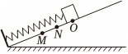
A．木块从M点第一次运动到N点的时间为$\frac{t_{0}}{2}$
B．若木块从N点由静止释放，第一次运动至O点的时间小于t₀
C．若斜面倾角变小，木块由M点静止释放运动至最高点的时间小于2t₀
D．若斜面粗糙，木块由M点静止释放经2t₀时间运动至最高点
【答案】D
【解答】解：A、小木块做简谐运动，木块静止在O点，受力平衡，合力为零，因此O点为平衡位置，运动过程中，经过平衡位置时速度最大，运动相同的距离，速度小的时候用时长，因此木块从M点第一次运动到N点的时间大于$\frac{t_{0}}{2}$，故A错误；
BCD、根据弹簧振子的周期公式$T=2π\sqrt{\frac{m}{k}}$，可知周期与振幅、斜面倾角和接触面粗糙程度无关，因此木块从N点由静止释放，振幅变为原来的二分之一，第一次运动至O点的时间也是周期的四分之一，仍为t₀；若斜面倾角变小或者接触面粗糙，木块由M点静止释放运动至最高点所用时间是周期的二分之一，时间等于2t₀，故BC错误，D正确。
故选：D。
47．如图所示，在竖直平面内有半径为R的半圆，最低点为A，B是半圆上一点，AB为光滑倾斜轨道，AC是倾角为θ＝45°、高为h＝2R的光滑固定斜面。现自B点由静止释放小球甲的同时，自C点以初速度大小v₀沿斜面向下射出小球乙，发现两小球同时到达A点。已知重力加速度为g，则小球乙的初速度大小的为（ ）
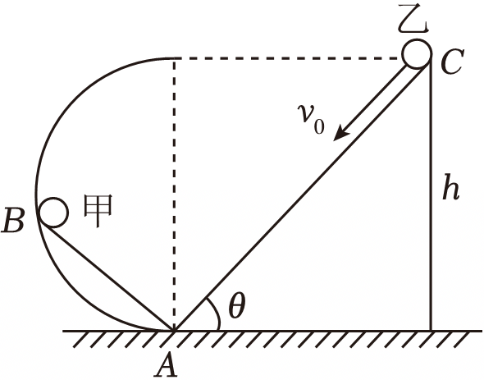
A．$\sqrt{\frac{gR}{2}}$ B．$\sqrt{gR}$ C．$\sqrt{2gR}$ D．$\frac{\sqrt{gR}}{2}$
【答案】A
【解答】解：根据“等时圆”原理可知，甲球从B到达A的时间等于小球从圆弧最高点沿直径自由下落到底部的时间，设下落时间为t，
则有：2R$=\frac{1}{2}gt^{2}$
解得：t$=\sqrt{\frac{4R}{g}}$；
对小球乙，在斜面沿斜面下滑的加速度大小为：a$=\frac{mgsinθ}{m}=$gsinθ$=\frac{\sqrt{2}}{2}g$
斜面长为L$=\frac{2R}{sinθ}=2\sqrt{2}R$
根据位移—时间关系可得：L＝v₀t$+\frac{1}{2}at^{2}$
解得：v₀$=\sqrt{\frac{gR}{2}}$，故A正确、BCD错误。
故选：A。
48．理想实验是科学研究中的一种重要方法，伽利略根据可靠的事实进行的理想实验和推论，最终为牛顿第一定律得出奠定了基础。如图所示，某同学用两个底端通过光滑圆弧连接、倾角均为45°的斜面模仿伽利略的理想实验。现有质量为m的物体，从高为h的左侧斜面静止滑下，物体与斜面之间的动摩擦因数为$\frac{1}{9}$，重力加速度为g，则物体：
（1）沿斜面下滑时的加速度a₁；
（2）在左侧斜面第一次下滑时间t₁和右侧斜面第一次上滑时间t₂的比值。
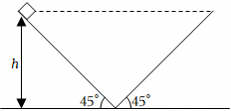
【答案】（1）沿斜面下滑时的加速度a₁大小是$\frac{4\sqrt{2}}{9}$g，方向平行于斜面向下；
（2）在左侧斜面第一次下滑时间t₁和右侧斜面第一次上滑时间t₂的比值是$\frac{5}{4}$。
【解答】解：（1）沿斜面下滑过程，由牛顿第二定律得：mgsin45°﹣μmgcos45°＝ma₁，
解得：a₁$=\frac{4\sqrt{2}}{9}$g
（2）物体下滑到斜面底端时的速度大小v$=\sqrt{2a_{1}x}=\sqrt{2×\frac{4\sqrt{2}}{9}g×\frac{h}{sin45°}}=\frac{4\sqrt{gh}}{3}$
物体沿斜面向上运动过程，由牛顿第二定律得：mgsin45°+μmgcos45°＝ma₂，
解得：a₂$=\frac{5\sqrt{2}}{9}$g
在左侧斜面第一次下滑时间t₁和右侧斜面第一次上滑时间t₂的比值$\frac{t_{1}}{t_{2}}=\frac{\frac{v}{a_{1}}}{\frac{v}{a_{2}}}=\frac{a_{2}}{a_{1}}=\frac{\frac{5\sqrt{2}}{9}g}{\frac{4\sqrt{2}}{9}g}=\frac{5}{4}$
答：（1）沿斜面下滑时的加速度a₁大小是$\frac{4\sqrt{2}}{9}$g，方向平行于斜面向下；
（2）在左侧斜面第一次下滑时间t₁和右侧斜面第一次上滑时间t₂的比值是$\frac{5}{4}$。

【题型13 牛顿第三定律的理解与应用】
49．如图所示，物块a、b的质量分别为m、2m，水平地面和竖直墙面均光滑，a、b间接触面粗糙，在水平推力F作用下，两物块均处于静止状态，则（ ）
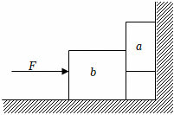
A．物块b受四个力作用
B．物块b受到的摩擦力大小等于mg
C．物块b对地面的压力大小等于2mg
D．物块b给物块a的作用力水平向右
【答案】B
【解答】解：A、物块b受到：重力、a的弹力和静摩擦力、地面的支持力、推力F，共受五个力，故A错误。
B、以a为研究对象，由平衡条件知，b对a的摩擦力大小等于a的重力，为mg，由牛顿第三定律知a对b的摩擦力大小也等于mg，故B正确。
C、以整体为研究对象，则知地面对b的支持力等于3mg，则物块b对地面的压力大小等于3mg，故C错误。
D、物块a受到物块b两个力作用：水平向右的压力和竖直向上的静摩擦力，它们的合力斜向右上方，则物块a受到物块b的作用力斜向右上方，故D错误。
故选：B。
50．（多选）如图甲所示，劲度系数k＝500N/m的轻弹簧，一端固定在倾角为θ＝37°的带有挡板的光滑斜面体的底端，另一端和质量m_{A}的小物块A相连，质量为m_{B}的物块B紧靠A一起静止。现用水平推力使斜面体以加速度a向左匀加速运动，稳定后弹簧的形变量大小为x。在不同推力作用下，稳定时形变量大小x随加速度a的变化如图乙所示。弹簧始终在弹性限度内，不计空气阻力，取重力加速度g＝10m/s²，sin37°＝0.6，cos37°＝0.8。下列说法正确的是（ ）
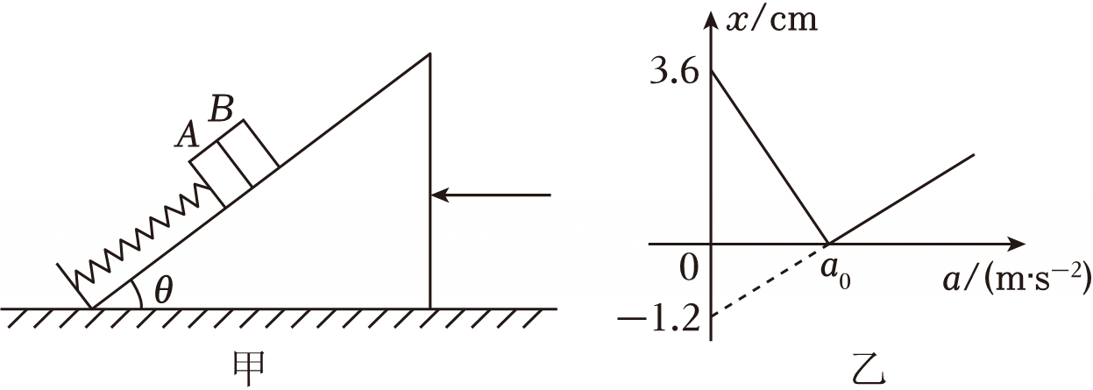
A．$a_{0}=7.5m/s^{2}$
B．m_{A}＝3kg
C．若a＝a₀，稳定时A对斜面的压力大小为12.5N
D．若a＝0.5a₀，稳定时A、B间弹力大小为6N
【答案】ACD
【解答】解：A．由图结合题意可知a₀时弹簧处于原长状态，且物块A、B恰要分离，故对AB整体，利用牛顿第二定律有
（m_{A}+m_{B}）gtan37°＝（m_{A}+m_{B}）a₀
解得
$a_{0}=7.5m/s^{2}$
故A正确；
B．当a＝0时，对AB整体分析，根据受力平衡有
（m_{A}+m_{B}）gsin37°＝kx₀
当 a＞a₀时，图中另一纵截距的意义为
m_{A}gsin37°＝kx₁
联立解得
m_{A}＝1kg，m_{B}＝2kg
故B错误；
C．当 $a_{0}=7.5m/s^{2}$时，因为物块A、B恰要分离，故对A有
F_{NA}$=\frac{m_{A}g}{cos37°}$，解得F_{NA}＝12.5N
由牛顿第三定律知A对斜面的压力大小为12.5N，故C正确；
D．a＝0.5a₀时，对B分析，利用牛顿第二定律有：
m_{B}gsin37°﹣F_{AB}＝m_{B}acos37°
解得
F_{AB}＝6N
故D正确；
故选：ACD。

【题型14 探究弹簧弹力与形变量的关系】
51．一个实验小组在“探究弹力和弹簧伸长的关系”的实验中，使用两条不同的轻质弹簧a和b来做实验，得到弹力与弹簧长度的关系图像如图所示。下列表述正确的是（ ）
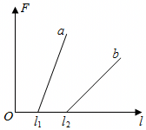
A．测得的弹力与弹簧的长度成正比
B．挂同样重的物体，a的伸长量比b的伸长量更大
C．a的劲度系数比b的大
D．a的原长比b的长
【答案】C
【解答】解：A．由F＝k（l﹣l₀），可知测得的弹力与弹簧的形变量成正比，不是与弹簧的长度成正比，故A错误；
C．图像的斜率表示弹簧的劲度系数，因为图像a的斜率大于图像b的斜率，所以a的劲度系数比b的大，故C正确；
B．由F＝kΔx可知挂同样重的物体，a的伸长量比b的伸长量小，故B错误；
D．根据F＝k（l﹣l₀）可知图像与横轴的截距表示原长，由图像可知a弹簧比b弹簧原长小，故D错误。
故选：C。
52．（多选）在“探究弹力和弹簧伸长的关系”、“验证力的平行四边形定则”的实验中，经常采用如图的实验装置。关于这两个实验的说法，正确的是（ ）
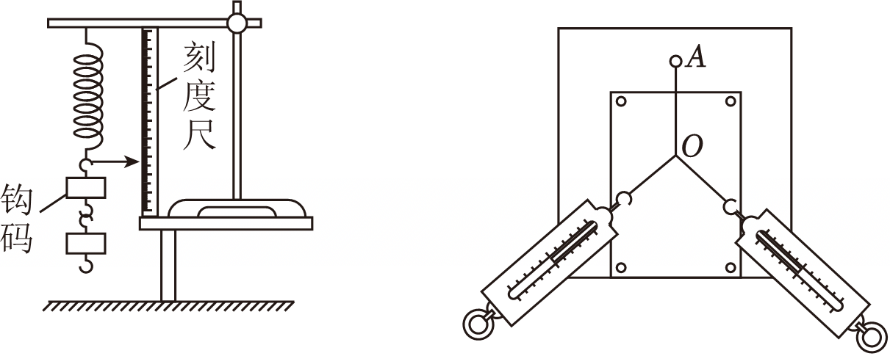
A．“探究弹力和弹簧伸长的关系”实验中，应将弹簧放置水平桌面测量原长
B．“探究弹力和弹簧伸长的关系”实验中，弹簧的弹力可由所挂钩码的重力求出
C．“验证力的平行四边形定则”实验体现了“等效替代”的物理思想
D．“验证力的平行四边形定则”实验中，利用平行四边形定则作出的合力一定沿着AO方向
【答案】BC
【解答】解：
A、弹簧自身重力会使弹簧伸长，由于实验时弹簧竖直悬挂，为消除弹簧自身重力对弹簧原长测量的影响，应把弹簧竖直悬挂后测原长，不能将弹簧平放在水平桌面上，使其自然伸长，并测出其长度。故A错误；
B、由受力分析可知，弹簧的弹力大小与钩码的重力大小相同。故B正确；
C、本实验研究合力与分力的关系，合力与分力是等效的，同一次实验过程中，O点位置不能变动，以保证橡皮筋伸长的长度相同，效果相同。故C正确；
D、由于实验具有误差，故合理方向与AO方向不一定重合。故D错误。
故选：BC。
53．某同学在“测量弹簧的劲度系数”的实验中进行了如下操作：
（1）把弹簧上端固定在铁架台的横杆上，弹簧自由下垂，此时弹簧下端对应的标尺刻度为 9.95 cm；
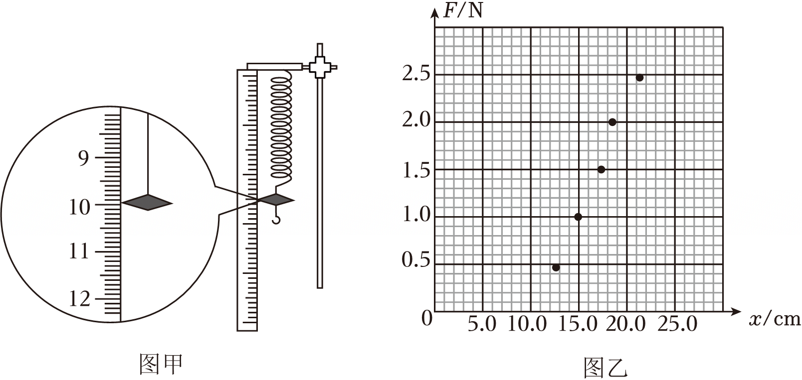
（2）在弹簧下端悬挂不同质量的钩码，设计表格记录实验数据如下：
组别 | 1 | 2 | 3 | 4 | 5
钩码质量（g） | 50 | 100 | 150 | 200 | 250
标尺刻度x/cm | 12.98 | 15.00 | 17.10 | 18.20 | 21.10
（3）根据该同学的数据，请在图乙中描点、作出弹簧弹力F与伸长量x之间的关系图线，并得到该弹簧的劲度系数k＝ 21.4 N/m。（保留三位有效数字，g取9.8m/s²）
【答案】（1）9.95；（3）21.4。
【解答】解：（1）由图甲所示刻度尺可知，其分度值是1mm，读数是9.95cm。
（3）根据坐标系内描出的点作出图像如图所示
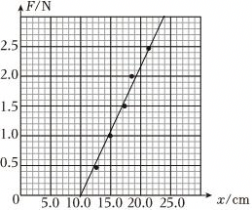
由图示图像可知，弹簧的劲度系数k$=\frac{ΔF}{Δx}=\frac{3.0}{(24.0-10.0)×10^{-2}}$N/m≈21.4N/m。
故答案为：（1）9.95；（3）21.4。

【题型15 探究影响滑动摩擦力的因素】
54．某同学用如图1所示的实验装置测量物块与长木板间的动摩擦因数μ。将长木板固定在水平桌面上，四分之一竖直圆弧轨道与木板左端相切于O点，木板上装有可移动的光电门，光电门与计算机相连，当地重力加速度为g。实验步骤如下：
①用游标卡尺测量物块上遮光片的宽度d；
②固定光电门，记录光电门到O点的水平距离x₁，将物块从曲面上某一点由静止释放，记录遮光片经过光电门的遮光时间t₁；
③改变光电门的位置，记录光电门到O点的距离x₂，将物块从曲面上再次由静止释放，记录遮光片经过光电门的遮光时间t₂；
④重复步骤③获取多组x和t，利用描点法，绘出$x-\frac{1}{t^{2}}$的图像如图3所示。
回答下列问题：
（1）用游标卡尺测量遮光片的宽度如图2所示，则遮光片宽度d＝ 1.150 cm。

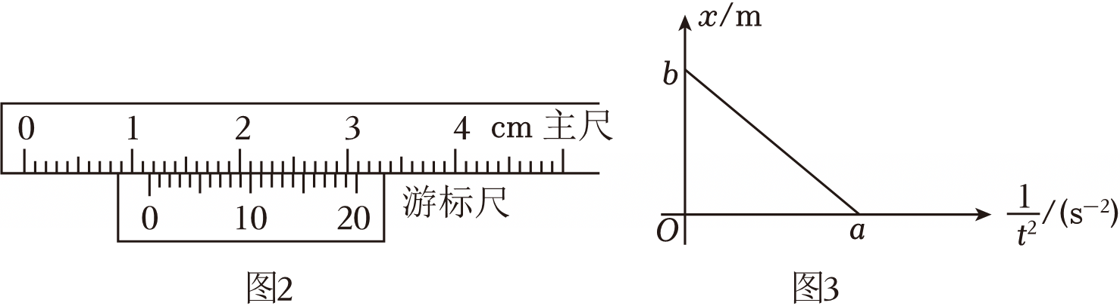
（2）下面关于实验的说法中正确的是 C 。
A．圆弧轨道必须光滑
B．实验中需要测量滑块的质量m
C．每次释放滑块时，必须由同一位置静止释放
（3）根据图3图像中的数据可得物块与木板间的动摩擦因数μ＝ $\frac{ad^{2}}{2gb}$ 。
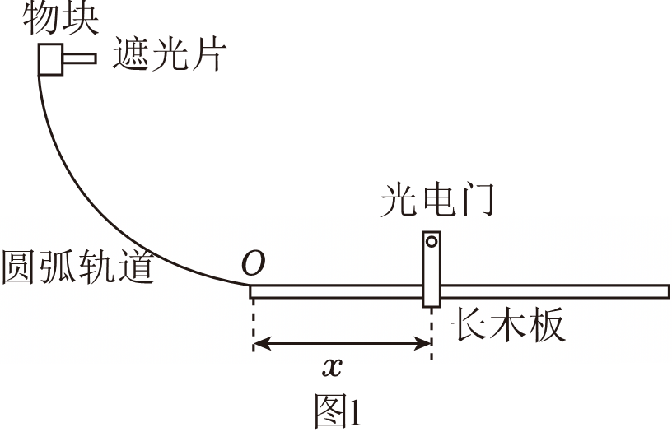
【答案】（1）1.150；（2）C；（3）$\frac{ad^{2}}{2gb}$。
【解答】解：（1）游标卡尺的最小分度值为0.05mm，读数为d＝11mm+10×0.05mm＝11.50mm＝1.150cm
（2）A．到达底端时速度数值没有要求，只要是个确定值即可，故曲面可以光滑也可以不光滑，故A错误；
B．设滑块到达O点的动能E_{k}，设滑块的质量为m，根据动能定理$-μmgx=\frac{1}{2}m{(\frac{d}{t})}^{2}-E_{k}$
可得$x=-\frac{d^{2}}{2μg}⋅\frac{1}{t^{2}}+\frac{E_{k}}{μmg}$
根据图像中的斜率表达式不涉及质量，故不需要测量质量，故B错误；
C．实验中需要保证滑块到达底端（O点）时速度相同，故每次需要从同一位置由静止释放，故C正确。
故选：C。
（3）根据图3可知，斜率$k=-\frac{b}{a}=-\frac{d^{2}}{2μg}$
解得$μ=\frac{ad^{2}}{2gb}$
故答案为：（1）1.150；（2）C；（3）$\frac{ad^{2}}{2gb}$。
55．某同学用图（a）所示的装置测量木块与长木板间的动摩擦因数。长木板水平固定，木块通过水平轻绳绕过轻质光滑定滑轮连接重物。
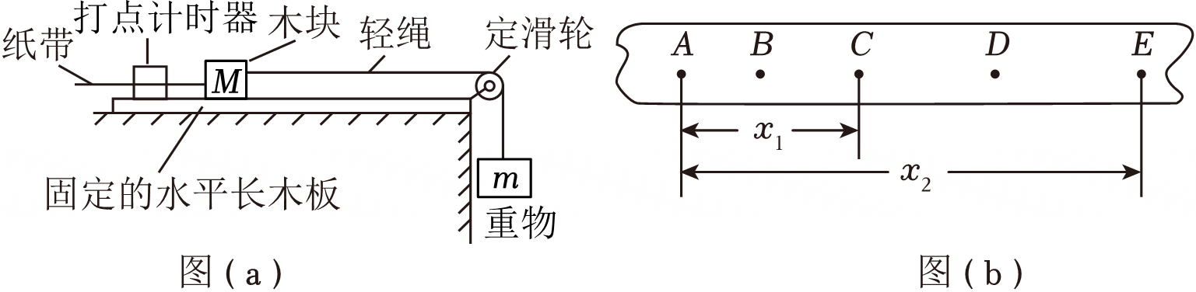
（1）实验时 ① （选填“①”或“②”），得到加速阶段的部分纸带如图（b）所示，A、B、C、D、E为打下的相邻的计数点，相邻计数点之间还有4个计时点未画出。
①先接通打点计时器电源，再由静止释放重物
②先由静止释放重物，再接通打点计时器电源
（2）测量得x₁＝5.40cm，x₂＝14.72cm，木块质量为M＝0.5kg，重物质量为m＝0.2kg。已知打点计时器的频率为50Hz，重力加速度g＝9.80m/s²，忽略纸带与打点计时器限位孔之间的阻力。则打下B点时木块的速度v_{B}＝ 0.27 m/s，木块与长木板间的动摩擦因数约为μ＝ 0.26 。（所有计算结果均保留2位有效数字）
【答案】（1）①；（2）0.27；0.26
【解答】解：（1）使用打点计时器时应先接通电源，后释放纸带，故选①。
（2）由于相邻计数点之间还有4个计时点未画出，所以相邻计数点之间的时间间隔为
T＝0.1s
B点的速度为
$v_{B}=\frac{x_{1}}{2T}=\frac{5.40×10^{-2}}{0.2}m/s=0.27m/s$
D点的速度为
$v_{D}=\frac{x_{2}-x_{1}}{2T}=\frac{(14.72-5.40)×10^{-2}}{0.2}m/s=0.466m/s$
加速度为
$a=\frac{v_{D}-v_{B}}{2T}=\frac{0.466-0.27}{2×0.1}m/s^{2}=0.98m/s^{2}$
根据牛顿第二定律，有
mg﹣μMg＝（M+m）a
解得：μ＝0.26
故答案为：（1）①；（2）0.27；0.26

【题型16 探究两个互成角度的力的合成规律】
56．探究两个互成角度的力的合成规律，实验原理图如甲、乙图示，实验结果所画出的力的图示如图丙所示，下列说法正确的是（ ）
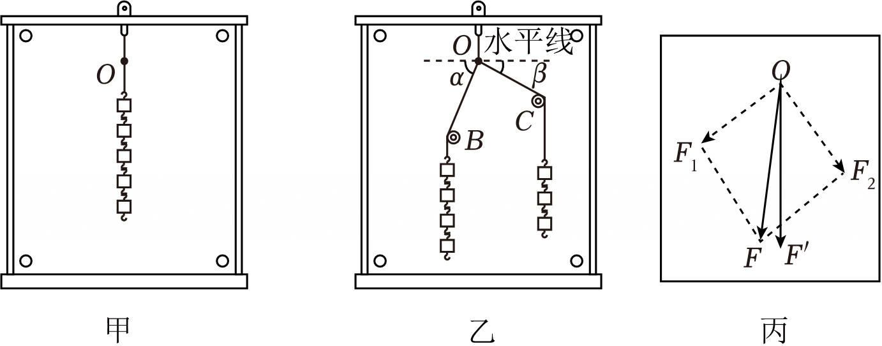
A．此实验的思想方法是控制变量法
B．甲、乙两图橡皮条的下端点可以不在同一点
C．根据甲、乙两图的钩码数量关系可得乙图角α与角β的关系为α+β＝90°
D．图丙中F是力F₁和F₂的实际测量值，F'是力F₁和F₂的理论值
【答案】C
【解答】解：AB．本实验中两个力的作用效果与一个力的作用效果相同，通过分析两个力与一个力的关系，来验证平行四边形定则，因此该实验的思想方法是等效替代法；甲、乙两图橡皮条的下端点必须在同一点，才能使力的效果相同，故AB错误；
C．图甲中橡皮条受到的拉力等于5mg，图乙中的两个拉力分别等于4mg和3mg，根据勾股定理可知，图乙中两条绳子之间的夹角为90°，所以α+β＝90°，故C正确；
D．图丙中的力F′、F₁和F₂的弹簧测力计的实际测量值；F是力F₁和F₂合力的理论值，F′是合力的实际值，故D错误。
故选：C。
57．用如图甲所示的两个力拉弹簧使之伸长至某个位置，并记录，再换一根细线牵引弹簧，使弹簧的伸长到同一位置．
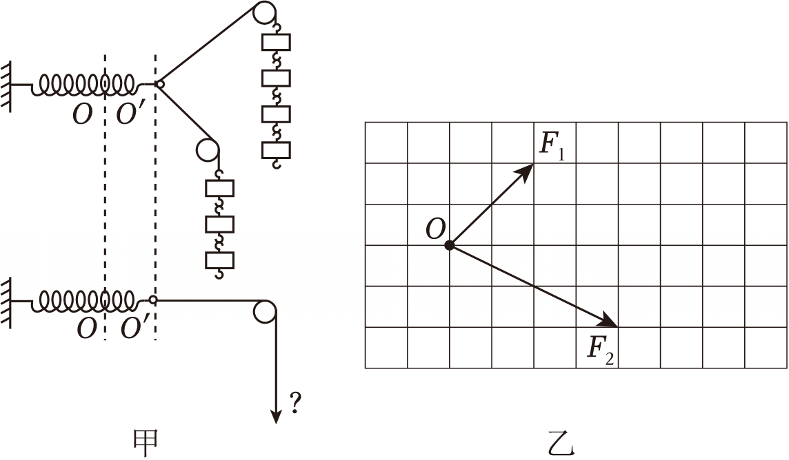
（1）某同学认为在此过程中必须注意以下几项，其中正确的是 C （填入相应的字母）．
A．两根细线必须等长
B．弹簧应与两细线夹角的平分线在同一直线上
C．实验时应注意使弹簧、细线与竖直平面平行
D．在用两个细线拉弹簧时要注意细线的夹角适当小点
（2）某同学在坐标纸上画出了如图乙所示的两个已知力F₁和F₂，图中小正方形的边长表示2N，则两力的合力用F＝ 12 N，F₁与F的夹角分别为θ₁＝ 45° ．
【答案】解：A：只要能记录力的方向即可，不需要两根绳子等长，故A错误．
B：实验时由于两个力的大小不一定相同，所以橡皮条不一定在两绳夹角的平分线在同一直线上，故B错误．
C：读数时，弹簧秤与木板平面平行，摩擦越小，读数越准确，故C正确．
D、在拉两个弹簧测力计时，两细线间夹角没有特别要求，不要太大或太小，故D错误；
故选：C
（2）根据平行四边形定则，作出两个力的合力，如图．
从图上可知，合力F＝12N．
根据几何关系知F₁与F的夹角分别为θ₁＝45°．
故答案为：（1）C （2）12，45°
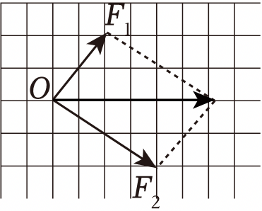
58．在“探究两个互成角度的力的合成规律”实验中。
步骤一：如图甲（a），轻质小圆环挂在橡皮条的一端，另一端固定在水平面上P点。
步骤二：在图甲（b），用两个弹簧测力计共同拉动小圆环。小圆环受到拉力F₁、F₂的共同作用，被拉至O点。
步骤三：如图甲（c）撤去F₁、F₂，改用一个力单独拉住小圆环，仍将它拉至O点。
（1）关于此实验的操作，下列说法正确的是 D ；
A.测力计可以直接钩住小圆环进行实验
B.实验过程中，测力计外壳不能与木板有接触
C.为了减小误差，两个测力计的夹角越大越好
D.完成步骤三后重复实验再次探究时，小圆环的位置可以与前一组实验不同
（2）该同学在白纸上要记录O点的位置和拉线的方向时发现两只手都用上了，无法记录，请提出一个能解决该问题的建议 先在白纸上画出两拉力方向及结点O，两测力计按预设的结点及方向拉重物 ；
（3）在某次实验中，两个弹簧秤拉力的方向如图乙所示，两个弹簧秤的读数分别为F₁＝3.00N和F₂＝2.00N，请通过正确作图，求出合力的大小为 4.00 N。（结果保留三位有效数字）
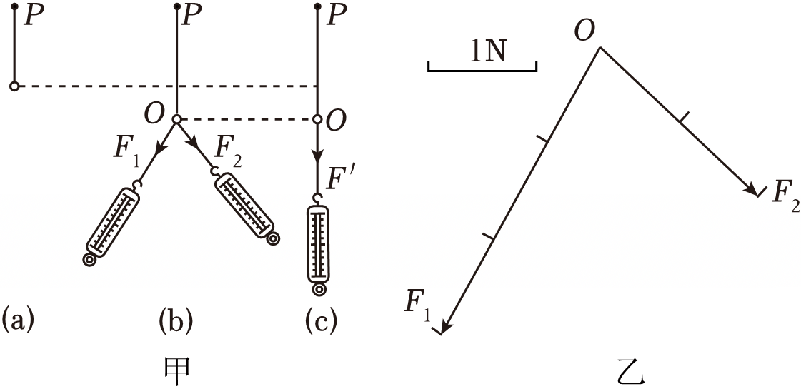
【答案】（1）D；（2）先在白纸上画出两拉力方向及结点O，两测力计按预设的结点及方向拉重物；（3）4.00
【解答】解：（1）A、测力计若直接钩住小圆环进行实验，会在确定力的方向时出现误差，故A错误；
B、实验过程中，弹簧测力计与木板保持平行即可，故B错误；
C、画平行四边形时，夹角大的话画出的平行四边形会准确些，但不是要求夹角尽量大，故C错误；
D、实验过程中用一个弹簧测力计的作用效果替代两个弹簧测力计作用效果，只需同一次实验“结点”的位置相同即可，但完成后重复实验再次探究时，小圆环的位置可以与前一组实验不同，故D正确。
故选：D。
（2）先在白纸上画出两拉力方向及结点O，两测力计按预设的结点及方向拉重物（一测力计端固定，拉另一测力计）。
（3）以 F₁ F₂为邻边做平行四边形作图如下：
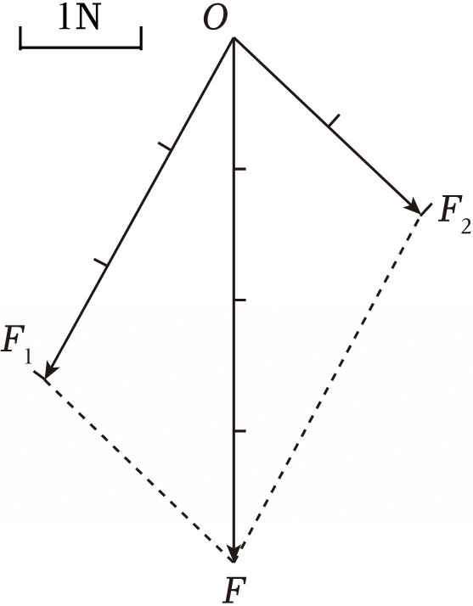ξ
由图可知单位长度代表1N，合力对应长度约为4个单位长度，所以合力大小约为4.00N。
故答案为：（1）D；（2）先在白纸上画出两拉力方向及结点O，两测力计按预设的结点及方向拉重物；（3）4.00

